Министерство цифрового развития государственного управления,
информационных технологий и связи Республики Татарстан
государственное автономное профессиональное образовательное учреждение
«Международный центр компетенций – Казанский техникум информационных технологий и связи»

Дипломный проект  выполнен и защищен с оценкой ______________________  Председатель ГЭК  ____________ А.Ф.Хасьянов  «____»__________20____ г | ДОПУСТИТЬ К ЗАЩИТЕ  Заместитель директора по учебно-методической работе  ______________ О. С. Тимофеева | ДОПУСТИТЬ К ЗАЩИТЕ Заместитель директора по учебной работе ___________О.С. Тимофеева

ДИПЛОМНЫЙ ПРОЕКТ
Проектирование и разработка игрового приложения «Против тумана»

Исполнитель,  студент группы 422 П | ___________________  подпись, дата | Е.М.Баглай
Руководитель  Заместитель директора по образовательной деятельности  ФГАОУ ВО "Казанский (Приволжский) федеральный университет" | ___________________  подпись, дата | Г.Р.Габдулхакова

Казань, 2026г
государственное автономное профессиональное образовательное учреждение
«Международный центр компетенций –
Казанский техникум информационных технологий и связи»

УТВЕРЖДАЮ
Заместитель директора по учебно-методической работе
_____________ О.С. Тимофеева
«___» _______________ 2026 г.

ЗАДАНИЕ
на дипломный проект
выпускнику Баглаю Егору Максимовичу 422П группы
по специальности 09.02.07 Информационные системы и программирование, квалификация: Программист
- Тема ДП: Проектирование и разработка игрового приложения «Против тумана», утверждена приказом директора техникума от 27.03.26 № 24 - Д
- Срок сдачи студентом законченного ДП: 13.06.26
- Исходные данные к ДП: техническое задание
- Краткое содержание ДП или перечень подлежащих разработке вопросов:
  - Требования к оформлению пояснительной записки
Пояснительная записка должна содержать следующие разделы: анализ предметной области, обоснование выбора средств разработки, проектирование программного продукта, руководство пользователя, тестирование программного продукта, заключение, список используемых источников, приложения.
  - Требования к программному продукту
разработать 2D выживание/песочницу игру с видом сверху. В игре должны быть реализованы управление персонажем, исследование острова, сбор ресурсов, инвентарь, крафт, взаимодействие с NPC и объектами мира, система опасного тумана, биомы, поиск частей ключа и финальное подземелье с отключением источника тумана. Интерфейс должен отображать здоровье, предметы, подсказки и доступные действия игрока.
- Перечень графических материалов/Приложения: код программы.

План-график выполнения дипломного проекта:
№  п/п | Наименование этапов ДП | Срок выполнения этапов |  | Подпись руководителя, консультантов
№  п/п | Наименование этапов ДП | План | Факт | Подпись руководителя, консультантов
1 | Создание и анализ предметной области | 05.04.2025-13.04.2025
2 | Проектирование системы | 14.04.2025-21.04.2025
3 | Разработка и создание компонентов | 22.04.2025-21.05.2025
4 | Тестирование и отладка | 20.05.2025-25.05.2025
5 | Написание руководства пользователя | 26.05.2025-02.06.2025
6 | Подготовка и конечное оформление документации | 02.06.2025-10.06.2025
7 | Внесение исправлений и финальная доработка проекта | 11.06.2025-13.06.2025

Рассмотрено на заседании ЦК Программирование
Протокол № 9 от 28.03.26
Председатель ЦК_______________ Л.Р. Калинина
подпись инициалы и фамилия

Дата выдачи задания: 1.04.26

Руководитель дипломного проекта:
Заместитель директора по образовательной деятельности  ФГАОУ ВО "Казанский (Приволжский) федеральный университет" | ___________________  подпись, дата | Г.Р.Габдулхакова  Инициалы и фамилия

Задание принял к исполнению: ____________ Е.М.Баглай
подпись инициалы и фамилия

СОДЕРЖАНИЕ
ВВЕДЕНИЕ 5
1.АНАЛИЗ ПРЕДМЕТНОЙ ОБЛАСТИ 7
1.1 Описание и анализ предметной области 7
1.2 Обзор аналогов 9
2 ОБОСНОВАНИЕ ВЫБОРА ТЕХНОЛОГИЙ РАЗРАБОТКИ 14
2.1 Обоснование выбора языка программирования для бэкенда 14
2.2 Обоснование выбора языка программирования для мобильного приложения 15
2.3 Обоснование выбора среды разработки 16
2.4 Обоснование выбора СУБД 17
3 ПРОЕКТИРОВАНИЕ ПРОГРАММНОГО ПРОДУКТА 19
3.1 ER-диаграмма 19
3.2 USE CASE-диаграмма 20
4 РАЗРАБОТКА ПРОГРАММНОГО ПРОДУКТА 23
4.1 Создание базы данных 23
4.2 Создание API 25
4.3 Создание приложения 27
5 ТЕСТИРОВАНИЕ ПРОГРАММНОГО ПРОДУКТА 31
6 РУКОВОДСТВО ПОЛЬЗОВАТЕЛЯ 33
ЗАКЛЮЧЕНИЕ 43
СПИСОК ИСПОЛЬЗОВАННЫХ ИСТОЧНИКОВ 44
ПРИЛОЖЕНИЕ 47

ВВЕДЕНИЕ
Индустрия цифровых развлечений сегодня развивается стремительными темпами, а запросы аудитории к интерактивным продуктам постоянно растут, из-за чего особую актуальность приобретают компьютерные игры, способные предложить не только яркий визуальный стиль, но и глубоко проработанный игровой процесс. Традиционные подходы к построению геймплея — по линейным сценариям или без четких финальных целей — не учитывают те механики взаимодействия с окружением, которые заложены в жанр песочницы, и поэтому часто приводят к потере интереса или быстрому отказу от прохождения. На фоне популярности независимых инди-проектов и необходимости удержания внимания игроков формируется острая потребность в комплексных программных инструментах, способных объединять исследование мира, крафт, развитие персонажа и опасности окружения, делая игровой процесс более последовательным, понятным и вовлекающим для пользователя.
Главной задачей этой дипломной работы выступает создание современного двухмерного игрового приложения «Против тумана» в жанре выживания и песочницы с видом сверху. Это решение не только поможет пользователям эффективно осваивать виртуальное пространство без рутины, делая процесс прохождения более интерактивным и увлекательным, но и предоставит возможность продвижения по четкой сюжетной линии. Через данное игровое приложение реализуются удобные и эффективные инструменты для контроля перемещения персонажа, мгновенного отслеживания состояния инвентаря и характеристик героя на основе его действий с возможностью исследования различных биомов, а также для ведения игровой активности: сбора ресурсов с крафтом, боевых столкновений с врагами, обхода ловушек и противодействия опасному туману. Продукт станет центральным звеном в игровой экосистеме пользователя, повышая прозрачность и логику взаимодействия всех игровых механик.
План реализации данного дипломного проекта включает в себя детальный анализ современных потребностей игроков в области симуляторов выживания, а также выявление ключевых проблем, с которыми сталкиваются все категории геймеров. На основе этого анализа создается надёжная и масштабируемая архитектура игрового приложения, обеспечивающая безопасность и целостность данных о прогрессе. Приоритетное внимание в работе уделено созданию интуитивно понятного пользовательского интерфейса, который упростит взаимодействие с игровым приложением для всех категорий пользователей, независимо от их игровых навыков. Непосредственно при написании программного кода применяются передовые технологии разработки, гарантирующие высокую производительность, отказоустойчивость и гибкость решения.
Практическая ценность полученных результатов заключается в возможности их успешного применения для глубокой модернизации и всеобъемлющей цифровизации жанра двухмерных песочниц, что позволит значительно разнообразить геймплей и оптимизировать процессы удержания игроков. Внедрение такого инновационного инструмента открывает новые перспективы для пользователей, позволяя им не только идти в ногу с современными технологиями в области игровой индустрии, но и значительно повышать при этом свою игровую эффективность и общее качество отдыха. Это игровое приложение станет фундаментом для адаптации жанра выживания к вызовам цифровой эпохи, обеспечивая высокий уровень удобства и увлекательного игрового процесса.

1.АНАЛИЗ ПРЕДМЕТНОЙ ОБЛАСТИ

1.1 Описание и анализ предметной области
«Против тумана» — это 2D-компьютерная игра в жанре выживания и песочницы с видом сверху, предназначенная для погружения пользователя в игровой процесс, основанный на исследовании острова, сборе ресурсов, создании предметов, взаимодействии с окружением и преодолении опасностей. С ростом интереса к инди-играм и проектам с элементами выживания возникает необходимость в разработке игровых систем, которые объединяют исследование мира, крафт, развитие персонажа, опасности окружения и сюжетное продвижение. Это позволяет сделать игровой процесс более последовательным, понятным и вовлекающим для пользователя.
Игровая система «Против тумана» призвана обеспечить управление основными механиками игрового процесса. Основная цель такой системы — организовать взаимодействие игрока с островом, ресурсами, предметами, неигровыми персонажами (NPC), врагами, ловушками и опасным туманом. В ходе прохождения игрок исследует основной и зимний биомы, собирает части ключа, открывает центральную область острова и проходит финальное подземелье, где отключает источник тумана.
Игровая система «Против тумана» должна решать ряд ключевых задач, направленных на создание целостного игрового опыта:
- управление игровым процессом: реализация перемещения персонажа, взаимодействия с объектами окружения, неигровыми персонажами, сундуками, станциями, врагами и ловушками, а также обработка состояния персонажа, инвентаря и текущего прогресса;
- управление игровым миром и контентом: организация основного и зимнего биомов, размещение ресурсов, подземелий, сундуков, интерактивных объектов, опасных зон и точек интереса, необходимых для исследования острова и продвижения по сюжету;
- контроль состояния игровых систем: отслеживание инвентаря, предметов, доступной и используемой экипировки, здоровья, голода и выносливости персонажа, а также состояния дверей, печатей, ловушек, активированных объектов и опасного тумана;
- информирование и обратная связь: предоставление игроку актуальной информации через пользовательский интерфейс, включая показатели состояния персонажа, инвентарь, подсказки, доступные взаимодействия и другую информацию, необходимую для прохождения.
Основные функциональные элементы системы.
Функции для пользователей:
- исследование игрового мира — позволяет игроку перемещаться по острову, изучать основной и зимний биомы, находить ресурсы, сундуки, подземелья и другие точки интереса. Данный функционал обеспечивает постепенное раскрытие игрового пространства и помогает пользователю ориентироваться в мире игры;
- сбор ресурсов и создание предметов — обеспечивает возможность добывать материалы и использовать их для создания инструментов, предметов, снаряжения и других объектов, необходимых для выживания, исследования и продвижения по сюжету;
- управление инвентарём — позволяет пользователю хранить, перемещать, использовать и сортировать предметы, а также применять их через инвентарь и панель быстрого доступа. Это упрощает работу с ресурсами и делает взаимодействие с предметами более удобным;
- взаимодействие с персонажами и объектами мира — даёт возможность получать подсказки от смотрителя маяка, открывать сундуки, использовать станции, активировать двери, алтари, печати и другие интерактивные объекты, необходимые для прохождения;
- противодействие опасному туману — включает механику вредного тумана, который ограничивает исследование острова и создаёт угрозу для игрока. Для защиты пользователь может использовать источники света, предметы и экипировку, влияющие на выживаемость персонажа;
- боевое взаимодействие и прохождение испытаний — предоставляет возможность сражаться с врагами, избегать ловушек, проходить боевые арены и выполнять задачи в подземельях. Это повышает динамику игрового процесса и создаёт дополнительные препятствия на пути игрока;
- прохождение сюжетной линии — включает поиск частей ключа, открытие центральной области острова и прохождение финального подземелья. В финале игрок активирует печати и алтарь, после чего отключает источник тумана;
- мониторинг состояния персонажа — обеспечивает отображение здоровья, уровня голода, выносливости, инвентаря, предметов, доступной и используемой экипировки, подсказок и доступных действий через экранный интерфейс. Это позволяет игроку оценивать текущую ситуацию и принимать решения во время прохождения.

1.2 Обзор аналогов
Обзор аналогов — это изучение и сравнение уже существующих похожих игр. Его проводят для того, чтобы подробно разобраться в плюсах и минусах чужих проектов, понять их особенности и найти идеи для улучшения собственного игрового приложения.
Такой разбор помогает разработчикам экономить время и силы. Он позволяет не придумывать заново то, что уже отлично работает у других, и использовать проверенные временем решения. Изучая чужой опыт, можно понять, какие инструменты и подходы лучше всего выбрать для своей архитектуры, а также избежать ошибок, которые уже совершили конкуренты. Кроме того, анализ рынка помогает увидеть, что сейчас популярно у игроков, и сделать свою игру уникальной, выделив её на фоне остальных. Разбор похожих проектов подталкивает к интересным идеям, позволяет соединить лучшие элементы и создать качественный продукт. В конечном счёте, это снижает риски и повышает шансы на успешный запуск игры.
Для оценки чужих проектов были выбраны следующие критерии:
- опасность со стороны окружающей среды: есть ли в игре постоянно действующая угроза (например, туман или темнота), которая мешает ходить по миру и заставляет игрока защищаться с помощью костров или факелов;
- контроль за состоянием персонажа: насколько детально в игре проработаны базовые шкалы жизнеобеспечения, требующие постоянного внимания игрока (здоровье и уровень голода);
- четкая сюжетная цель: есть ли в игре понятный финал, к которому нужно идти, собирая квестовые предметы, запуская алтари или печати и проходя итоговое испытание;
- разделение игрового мира на биомы: разбита ли карта на разные природные зоны (включая зимние локации), которые меняют условия игры и требуют разной одежды или снаряжения.
На рынке существует несколько похожих игр в жанре двухмерных песочниц с элементами выживания и видом сверху, такие как Don't Starve (Рисунок 1.1), Core Keeper (Рисунок 1.2), Necesse (Рисунок 1.3).
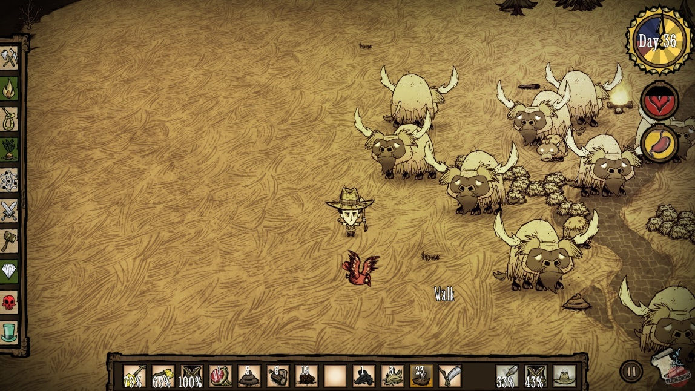
Рисунок 1.1 — Главная страница Don't Starve
«Don't Starve» — предлагает игроку суровые условия выживания, где нужно постоянно искать еду и следить за рассудком. Главной угрозой здесь выступает ночная тьма, которая убивает персонажа без костра. Мир разделен на природные зоны, но в игре нет четкого сюжетного финала и финальной точки для завершения истории.
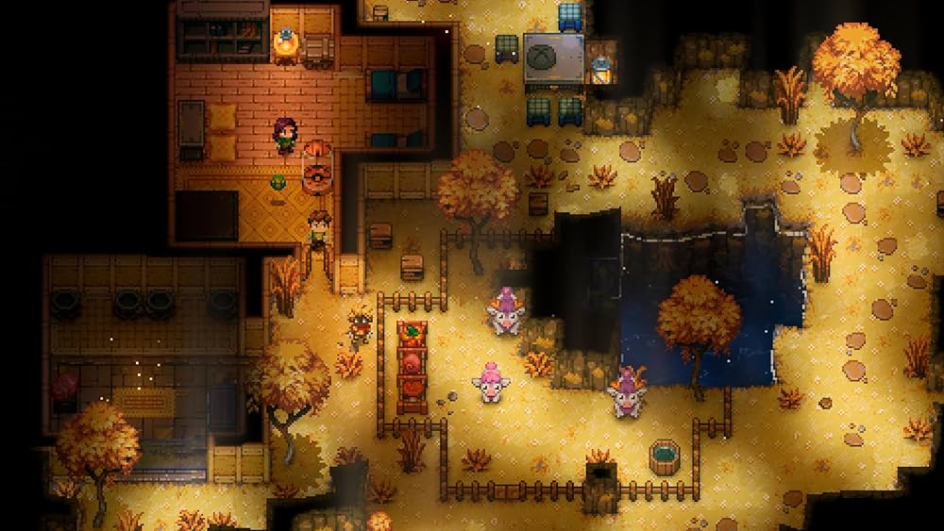
Рисунок 1.2 — Главная страница Core Keeper
«Core Keeper» — завязана на исследовании подземных пещер и добыче полезных ископаемых. Игрок продвигается вперед, побеждая боссов ради активации центрального Ядра, а сам мир разделен на подземные зоны, где нужно следить за сытостью. При этом в игре нет опасных погодных условий или тумана, которые вредили бы герою в реальном времени.
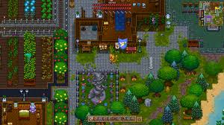
Рисунок 1.3 — Главная страница Necesse
«Necesse» — совмещает путешествия по островам с постройкой своей деревни и наймом помощников. Карта разбита на разные по сложности зоны, и в игре есть цепочка заданий, ведущая к боссам. Однако здесь практически полностью отсутствуют механики выживания (нет постоянной шкалы голода) и нет глобальных угроз от самого мира.
У каждого аналога есть свои сильные стороны, будь то детальная симуляция голода, интересные битвы с боссами или удобное строительство (Таблица 1.1).
Таблица 1.1 — Сравнение с аналогами
Критерии | Против тумана | Don’t Starve | Core Keeper | Necesse
Опасность со стороны среды | Да | Да | Нет | Нет
Постоянный контроль состояния | Да | Да | Да | Нет
Сюжетная линия | Да | Нет | Да | Да
Наличие финального подземелья для победы над угрозой | Да | Нет | Нет | Нет
Разделение мира на биомы | Да | Да | Да | Да
Интерактивные объекты | Да | Да | Да | Да
Понятный и удобный интерфейс игры | Да | Да | Да | Да
Доступность всего контента без платных дополнений | Да | Нет | Да | Да
Проработанный UI и UX дизайн | Да | Да | Да | Да
Однако игровое приложение «Против тумана» обходит конкурентов за счет удобного объединения всех этих функций в одну историю. Уникальное сочетание удушающего тумана, который напрямую бьет по здоровью героя, дополняется исследованием основного и зимнего биомов. Все эти возможности собраны в оптимизированном игровом приложении, полностью бесплатном для пользователя.

2 ОБОСНОВАНИЕ ВЫБОРА ТЕХНОЛОГИЙ РАЗРАБОТКИ

2.1 Обоснование выбора языка программирования для бэкенда
В качестве языка программирования для серверной части приложения было принято решение использовать объектно-ориентированный язык C#. Этот язык программирования находится в центре внимания, поскольку на нём разрабатываются самые разнообразные типы приложений - от небольших десктопных программ до огромных веб-порталов и веб-сервисов, обслуживающих ежедневно миллионы пользователей.
C# относится к семье языков с C-подобным синтаксисом, из них его синтаксис наиболее близок к C++ и Java. Язык имеет статическую типизацию, поддерживает полиморфизм, перегрузку операторов, делегаты, атрибуты, события, свойства, обобщённые типы и методы, итераторы, анонимные функции с поддержкой замыканий, LINQ, исключения.
Фреймворк ASP.NET Core представляет мощную платформу для создания серверных приложений. Можно выделить следующие её основные черты:
- поддержка нескольких языков. Основой платформы является общеязыковая среда исполнения Common Language Runtime (CLR), благодаря чему .NET поддерживает несколько языков: наряду с C# это также VB.NET, F#, а также различные диалекты других языков;
- кроссплатформенность. ASP.NET Core является полностью переносимой платформой. Последние версии платформы поддерживаются на большинстве современных ОС - Windows, macOS, Linux. Это позволяет разворачивать бэкенд на любом хостинге без привязки к конкретной операционной системе ^{[2]};
- мощная библиотека классов. .NET предоставляет единую для всех поддерживаемых языков библиотеку классов. Для работы с базами данных предназначена технология Entity Framework Core, для создания веб-API - ASP.NET Core, для real-time взаимодействия - SignalR;

- производительность. Согласно ряду тестов веб-приложения на ASP.NET Core в ряде категорий сильно опережают веб-приложения, построенные с помощью других технологий. Также следует отметить такую особенность языка C# и фреймворка .NET, как автоматическая сборка мусора, что избавляет разработчика от необходимости вручную освобождать память.
Язык программирования C# находится в числе наиболее востребованных на рынке разработки длительное время. Изначально он привлекал внимание разработчиков, работающих под управлением Windows, однако впоследствии C# стал поддерживать macOS, Linux, iOS и Android.
Благодаря обширному набору инструментов и средств C# предоставляет практически неограниченные возможности разработки. Кроме того, C# поддерживается активным сообществом разработчиков и получает регулярные обновления и улучшения от компании Microsoft, что обеспечивает актуальность и надёжность этого языка программирования.

2.2 Обоснование выбора языка программирования для мобильного приложения
Для разработки мобильного клиента Фотошеф был выбран язык Kotlin. Kotlin — это современный статически типизированный язык программирования, работающий на платформе Java Virtual Machine (JVM) и полностью совместимый с Java ^{[11]}. Он был официально рекомендован Google для разработки под Android в 2017 году и с тех пор стал основным языком для этой платформы.
Основные преимущества Kotlin для разработки Android-приложений:
- лаконичность. Kotlin требует значительно меньше кода по сравнению с Java, что снижает количество потенциальных ошибок и ускоряет разработку;
- безопасность. Язык обеспечивает null-безопасность на уровне типов, что практически исключает ошибки вида NullPointerException;
- совместимость с Java. Kotlin полностью совместим с существующим Java-кодом и библиотеками, что позволяет использовать любые инструменты и фреймворки из экосистемы Java;
- корутины. Встроенная поддержка асинхронного программирования через корутины упрощает работу с фоновыми задачами, сетевыми запросами и операциями с базой данных ^{[7]}. Для реактивного управления состоянием интерфейса используются потоки StateFlow и SharedFlow ^{[6]}, а для асинхронной обработки потоков данных — Kotlin Flow^{[8]}, что позволяет эффективно обрабатывать события от сервера и базы данных ^{[12]}.
- поддержка Jetpack Compose. Kotlin идеально интегрируется с современным UI-фреймворком Jetpack Compose для построения декларативных интерфейсов ^{[5]}.
Выбор Kotlin обусловлен его статусом основного языка для Android-разработки, активной поддержкой со стороны Google и большого сообщества, а также современными возможностями, которые упрощают написание надёжного и производительного кода.

2.3 Обоснование выбора среды разработки
Для создания серверной части проекта была использована среда программирования Microsoft Visual Studio 2022. Visual Studio является хорошим выбором благодаря своим многочисленным возможностям и широкой поддержке языков программирования и платформ.
Она поддерживает язык C# и фреймворк ASP.NET Core, предлагает широкий спектр функций, таких как отладчик, редактор кода, инструменты для управления версиями и многие другие. Visual Studio идеально интегрируется с Git и другими системами управления версиями, обеспечивая эффективную командную работу. Её широкий функционал, удобство использования и интеграция с продуктами Microsoft делают её привлекательным выбором для разработчиков.
Для разработки Android-приложения была выбрана среда разработки Android Studio. Android Studio является официальной интегрированной средой разработки для платформы Android, созданной на основе IntelliJ IDEA. Она включает все необходимые инструменты для создания, отладки и тестирования Android-приложений: эмулятор устройств, визуальный редактор макетов, профилировщик производительности, инструменты для работы с Firebase и многое другое ^{[9]}.

2.4 Обоснование выбора СУБД
Система управления базами данных (СУБД) – это комплекс программно-языковых средств, позволяющих создать базы данных и управлять данными. Для серверной части приложения Фотошеф была выбрана PostgreSQL.
PostgreSQL — это мощная объектно-реляционная система управления базами данных с открытым исходным кодом. Надёжность и расширяемость остаются ядром качества PostgreSQL по прошествии всех лет, и она предоставляет незаменимое решение для программного обеспечения ^{[13]}.
Основные преимущества PostgreSQL:
- открытый исходный код. PostgreSQL распространяется бесплатно, что снижает затраты на развёртывание и эксплуатацию системы;
- соответствие стандартам SQL. PostgreSQL строго следует стандарту ANSI/ISO SQL, что обеспечивает переносимость запросов и совместимость с другими СУБД;
- высокая производительность. PostgreSQL демонстрирует отличную производительность при работе с большими объёмами данных, поддерживает многопоточность, параллельную обработку запросов и сложные механизмы оптимизации;
- надёжность и целостность данных. PostgreSQL поддерживает ACID-транзакции, что гарантирует согласованность данных даже при сбоях;
- расширяемость. PostgreSQL поддерживает пользовательские типы данных, индексы, функции на различных языках программирования (включая PL/pgSQL, PL/Python, PL/Java), что позволяет адаптировать СУБД под специфические задачи;
- безопасность. PostgreSQL предоставляет развитые механизмы аутентификации, авторизации на уровне ролей, шифрования данных и аудита операций.
Выбор PostgreSQL в значительной степени обусловлен её высокой совместимостью с Entity Framework Core (EF Core), который является основным ORM-фреймворком, используемым в проекте ^{[20]}. EF Core предоставляет разработчикам мощный и удобный уровень абстракции для взаимодействия с реляционными базами данных, позволяя работать с данными в виде объектов C# и LINQ-запросов, а не в виде низкоуровневых SQL-команд. Благодаря официальной и активно развивающейся поддержке PostgreSQL через провайдер Npgsql, связка этих технологий становится особенно привлекательной для долгосрочных корпоративных проектов. В отличие от некоторых других СУБД, где поддержка в EF Core может быть ограничена или требовать дополнительных усилий, PostgreSQL в сочетании с Npgsql обеспечивает практически полное покрытие всех функций ORM, включая сложные сопоставления, миграции и отслеживание изменений ^{[3]}.
Использование PostgreSQL вместе с EF Core и Npgsql позволяет разработчикам полностью сосредоточиться на бизнес-логике приложения, а не на тонкостях синтаксиса SQL или особенностях конкретной базы данных. Например, команды для создания, чтения, обновления и удаления данных формируются автоматически на основе состояния объектов в коде C#, а LINQ-запросы прозрачно транслируются в эффективные SQL-выражения, понятные PostgreSQL. Это значительно ускоряет процесс разработки, снижает вероятность ошибок, связанных с ручным написание запросов, и упрощает рефакторинг.

3 ПРОЕКТИРОВАНИЕ ПРОГРАММНОГО ПРОДУКТА

3.1 ER-диаграмма
ER-диаграмма (диаграмма сущность-связь) представляет собой графический способ описания структуры данных, который наглядно демонстрирует, какие объекты хранятся в системе и как они соотносятся друг с другом. Такой подход к моделированию данных позволяет разработчикам и аналитикам чётко представить логику организации информации ещё до этапа реализации базы данных.
Любая ER-диаграмма строится из трёх основных компонентов: сущностей (объектов предметной области), атрибутов (характеристик этих объектов) и связей (отношений между объектами).
В процессе разработки ER-диаграммы были определены как центральные сущности, так и вспомогательные или изолированные таблицы, которые не имеют прямых связей с остальными частями системы.
Разработанная ER-диаграмма (Рисунок 3.1) отражает как основные объекты хранения, так и взаимосвязи между таблицами базы данных, что даёт полное представление о логике работы информационной системы.
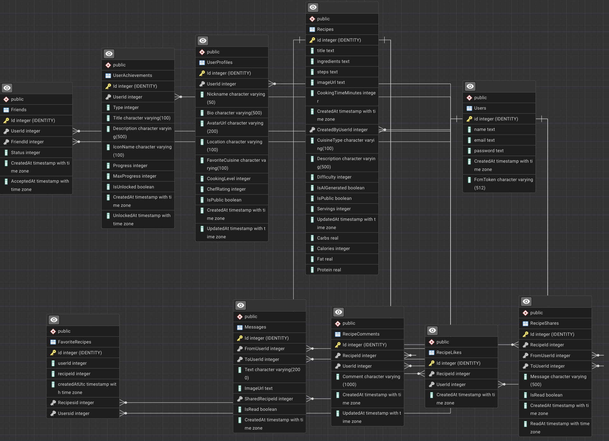
Рисунок 3.1 ER-диаграмма приложения Фотошеф
Данная ER-диаграмма служит полноценным прототипом для построения базы данных в PostgreSQL, полностью соответствующем всем функциональным требованиям приложения.

3.2 USE CASE-диаграмма
Use-case диаграмма (или диаграмма вариантов использования) — это разновидность UML-диаграмм, предназначенная для отображения того, какие именно возможности предоставляет система и кто именно будет ею пользоваться. Такая диаграмма помогает связать поведение системы с потребностями реальных людей, показывая, какие сценарии работы поддерживаются.
В основе любой use-case диаграммы лежат три элемента:
- актёры (actors) — это любые внешние сущности, которые взаимодействуют с системой: люди, другие программы или устройства;
- варианты использования (use cases) — это конкретные действия или цепочки действий, которые система выполняет для достижения цели актёра;
- связи (associations) — линии, которые показывают, какой актёр и какой вариант использования связаны между собой. Связи могут быть нескольких типов: простое соединение, отношение обобщения, включение (include) и расширение (extend).
При построении диаграммы вариантов использования первым делом необходимо определить всех потенциальных пользователей. В системе Фотошеф выделяется одна основная роль — пользователь.
Основные сценарии работы для пользователя (Рисунок 3.2):
- проходить процедуру аутентификации (вход и регистрация);
- фотографировать продукты на камеру для распознавания;
- получать рецепт, сгенерированный искусственным интеллектом на основе снимка;
- уточнять детали приготовления в диалоге с искусственным интеллектом;
- просматривать каталог всех доступных рецептов;
- искать рецепты по названию или по ингредиентам;
- добавлять понравившиеся рецепты в избранное;
- открывать историю предыдущих сессий общения с искусственным интеллектом;
- листать социальную ленту с рецептами других пользователей;
- ставить отметки «нравится» под рецептами;
- писать комментарии к чужим рецептам;
- отправлять другим пользователям заявки на добавление в друзья;
- просматривать и редактировать список своих друзей;
- обмениваться сообщениями с друзьями в личном чате;
- делиться рецептами прямо внутри чата;
- заходить в личный профиль и изменять свои данные;
- следить за статистикой своей активности;
- переключать оформление приложения между светлой и тёмной темой.
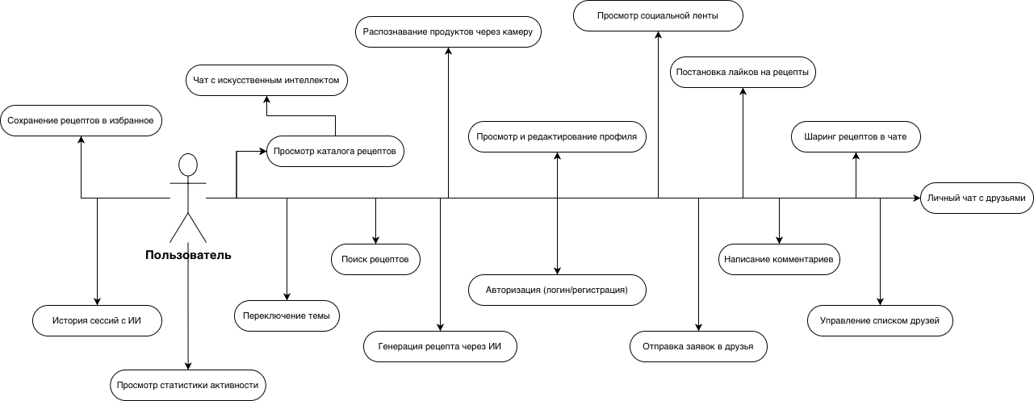
Рисунок 3.2 Диаграмма вариантов использования для пользователя
UML-диаграммы занимают ключевое место в процессе создания программного обеспечения, поскольку они делают наглядной архитектуру и логику поведения будущей системы. Графическое представление позволяет объединить на одной схеме статическую структуру (классы, компоненты, узлы развертывания) и динамические аспекты (потоки управления, переходы между состояниями, сценарии взаимодействия объектов). Благодаря стандартизированным нотациям, таким как диаграммы классов, последовательностей, активностей, состояний и вариантов использования, участники проекта — от бизнес-аналитиков до разработчиков и тестировщиков — получают единый язык общения. Это снижает риск недопонимания требований и противоречий в архитектурных решениях на самых ранних этапах.
Благодаря такому визуальному моделированию можно на ранних стадиях проектирования обнаружить и исправить потенциальные проблемы, не дожидаясь этапа написания кода. Например, на диаграмме последовательностей легко заметить циклические вызовы или гонки за ресурсами, а на диаграмме состояний — пропущенные обработчики событий или недостижимые состояния. Диаграмма классов помогает выявить неоправданно тесные связи (высокую связанность), которые в дальнейшем приведут к жесткости и хрупкости кода.
Кроме того, UML-диаграммы служат живой документацией, которая может сопровождать проект на протяжении всего жизненного цикла. При изменении требований или архитектуры обновление диаграмм занимает существенно меньше времени, чем переписывание текстовых описаний, а современные инструменты позволяют синхронизировать модели с кодом (например, через генерацию скелета классов по диаграмме или обратное проектирование).

4 РАЗРАБОТКА ПРОГРАММНОГО ПРОДУКТА

4.1 Создание базы данных
На основе спроектированной ER-диаграммы была реализована база данных (Рисунок 4.1), предназначенная для хранения всей необходимой информации приложения.
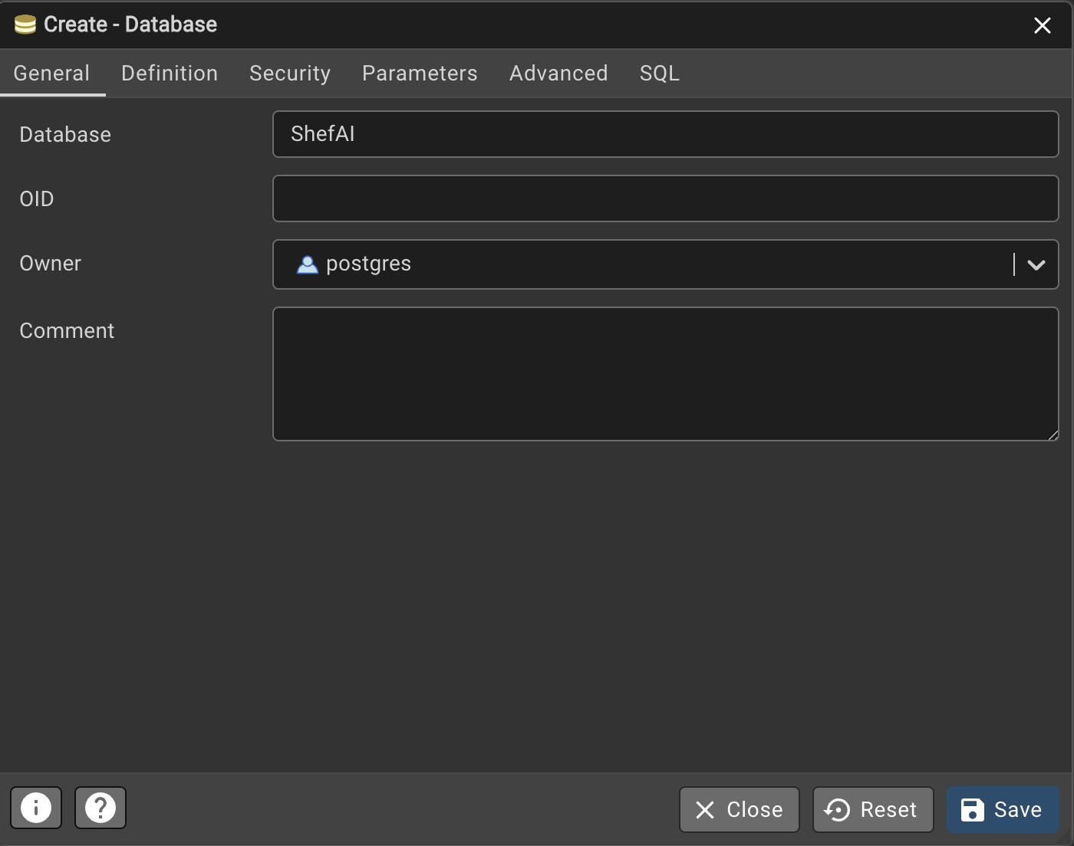
Рисунок 4.1 — Создание базы данных
Ниже приведена схема базы данных с описанием каждой сущности и её атрибутов (Рисунок 4.2). В схему входят следующие сущности: Users, UserProfiles, Recipes, FavoriteRecipes, RecipeLikes, RecipeComments, RecipeShares, Friends, Messages, Scans, UserAchievements.

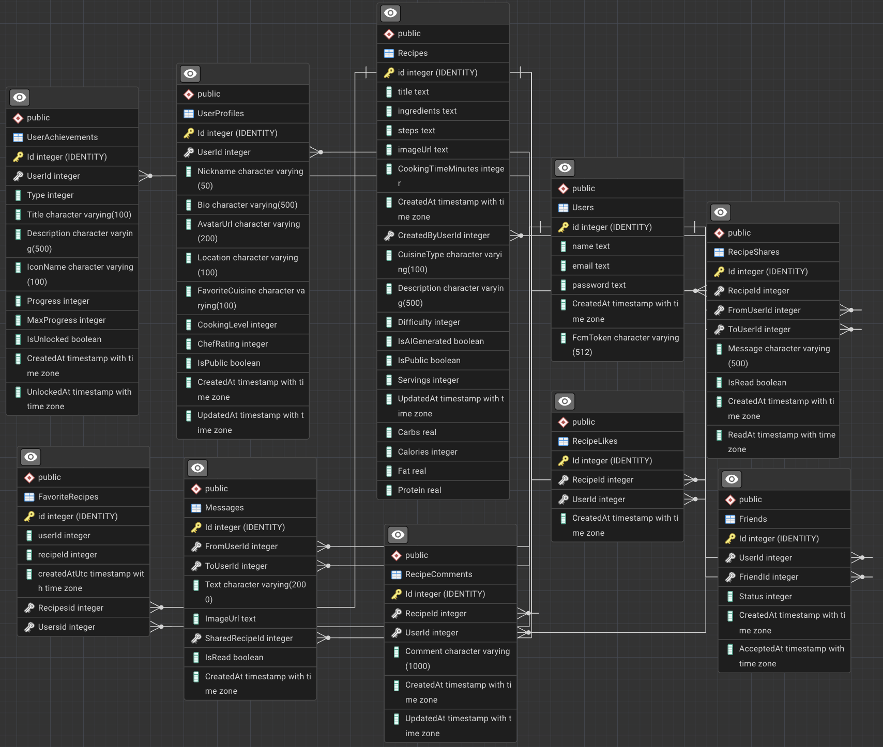
Рисунок 4.2 — Схема базы данных
После создания структуры таблицы были наполнены тестовыми данными для проверки корректности работы приложения. В качестве примера ниже представлена таблица Recipes с данными (Рисунок 4.3).
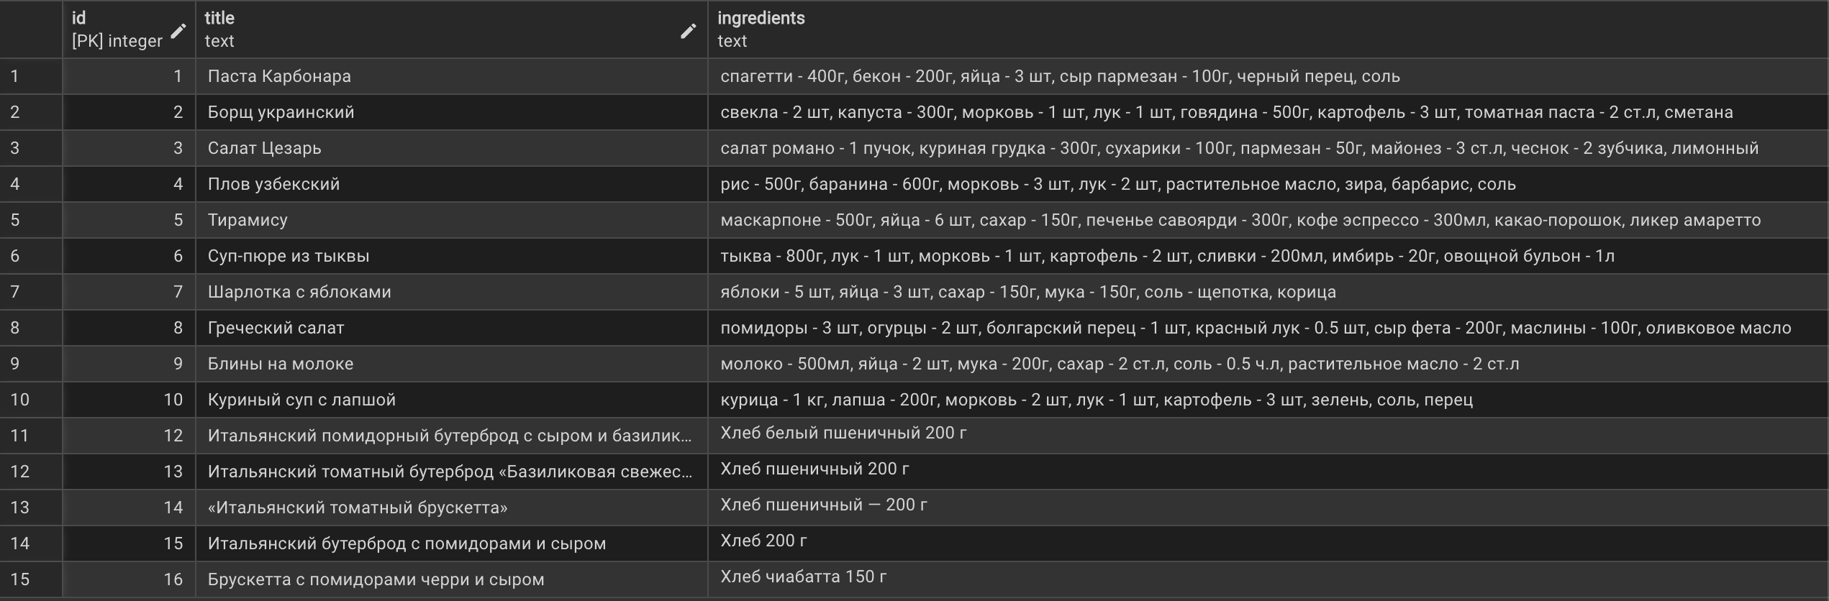
Рисунок 4.3 — Таблица Recipes
Аналогичным образом были заполнены все остальные таблицы. После этого база данных получила возможность полноценно взаимодействовать с приложением и серверной частью.

4.2 Создание API
Для разработки серверной части необходимо открыть Visual Studio 2022 и на стартовой странице выбрать пункт «Создать проект». В списке шаблонов следует выбрать «Веб-приложение ASP.NET Core», задать имя проекта и нажать «Создать» (Рисунок 4.4).
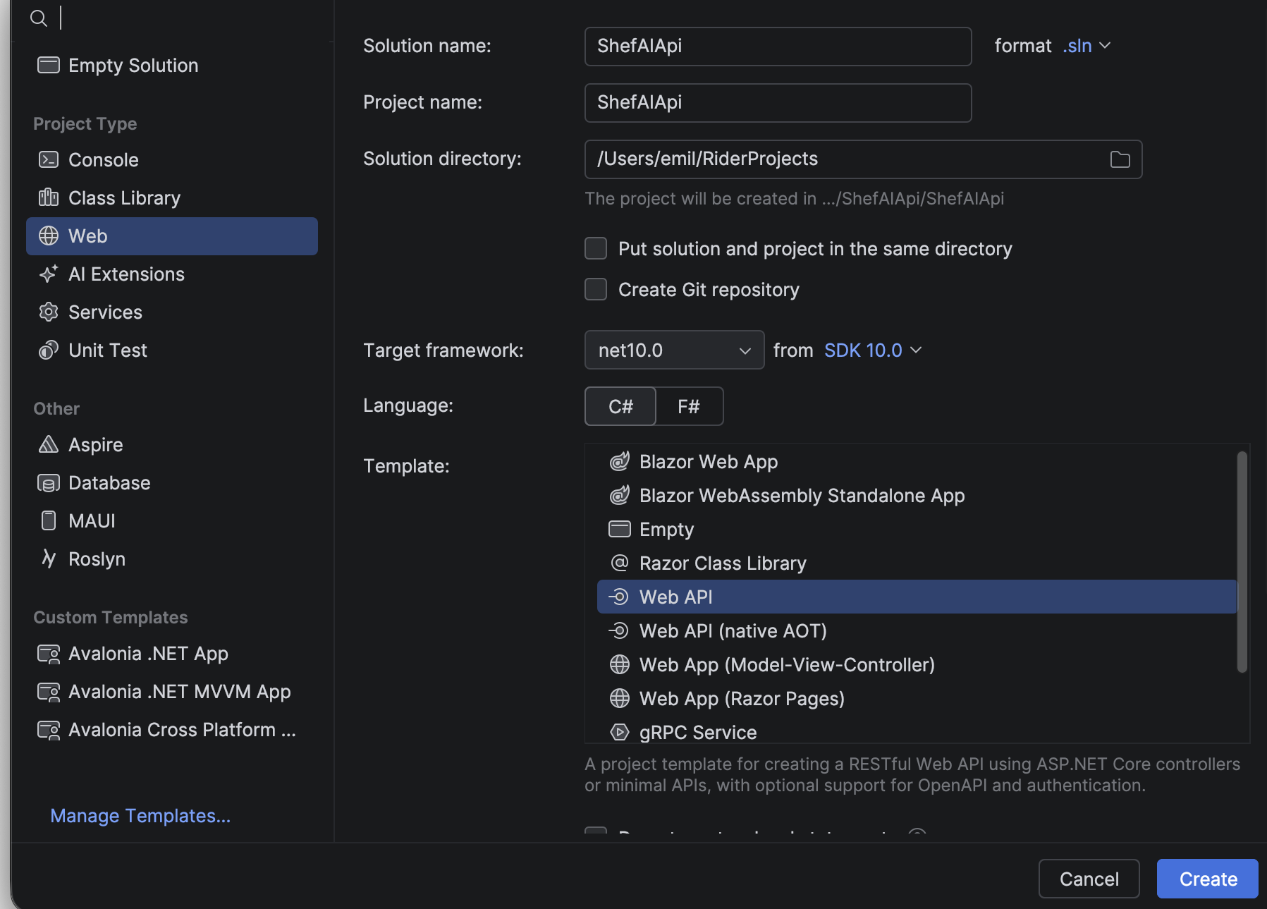
Рисунок 4.4 — Окно создания проекта
В параметрах проекта выбирается шаблон «Web API» с поддержкой аутентификации на основе JWT-токенов. Для удобства разработки и поддержки проекта в решении были созданы отдельные директории: Controllers, Model, Hubs, Services, DatabaseContext, Migrations и другие (Рисунок 4.5).
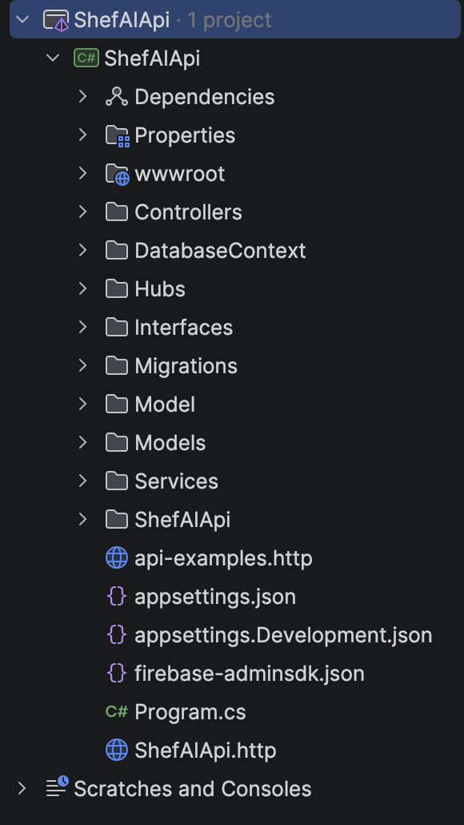
Рисунок 4.5 — Структура папок проекта
Для взаимодействия с базой данных PostgreSQL был подключён Entity Framework Core, позволяющий работать с данными через объектно-ориентированный подход без написания прямых SQL-запросов ^{[17]}. Контекст базы данных был описан в классе ContextDb (Рисунок 4.6).
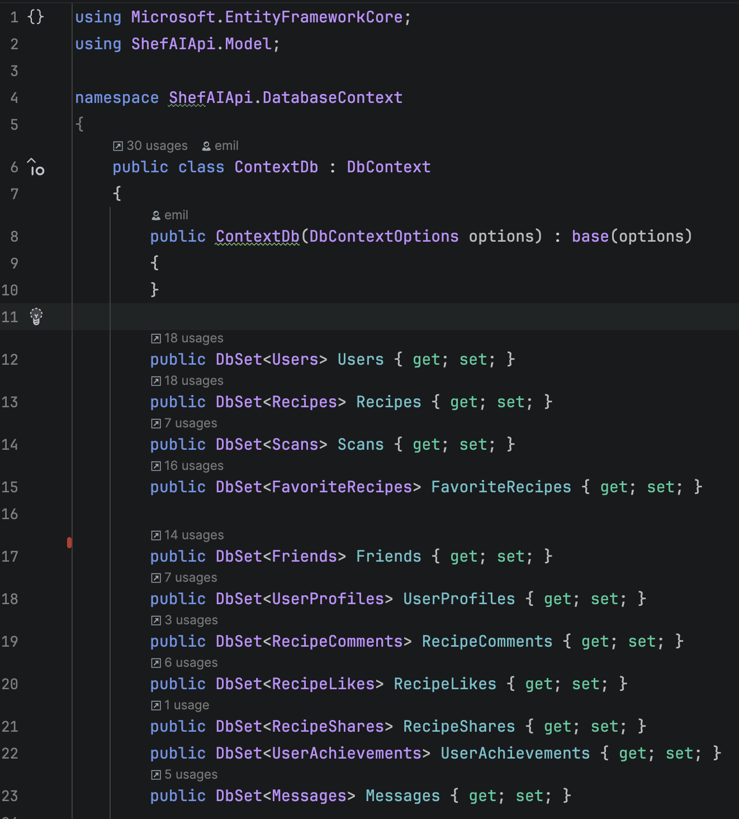
Рисунок 4.6 — Класс контекста базы данных ContextDb
После настройки подключения к базе данных были реализованы API-методы, сгруппированные по контроллерам в соответствии с зонами ответственности. В качестве примера рассмотрим контроллер для работы с пользователями UserController (Рисунок 4.7).
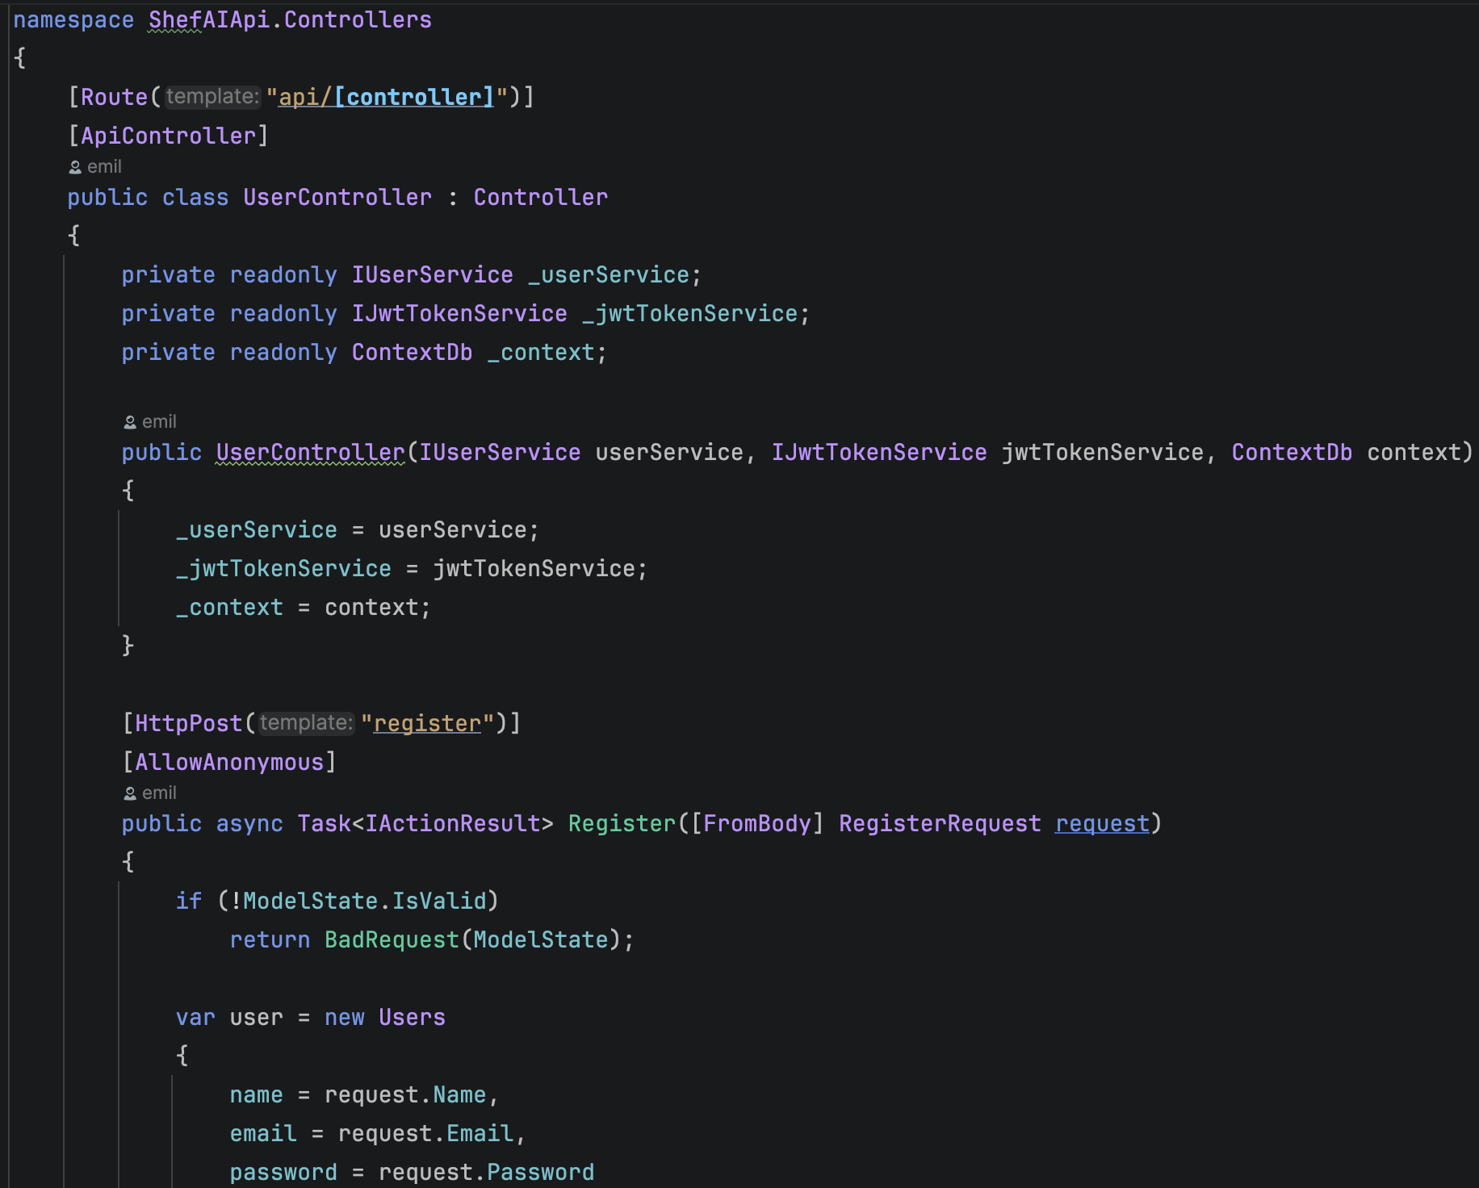
Рисунок 4.7 — Контроллер UserController
Помимо REST-контроллеров, для обеспечения обмена сообщениями в реальном времени был реализован SignalR-хаб ChatHub, поддерживающий постоянное двустороннее соединение между клиентом и сервером^{[1]}. Совокупность всех перечисленных компонентов обеспечивает надёжную и производительную работу серверной части приложения.

4.3 Создание приложения
Для реализации мобильного клиента был создан проект Android-приложения на языке Kotlin с использованием фреймворка Jetpack Compose в среде разработки Android Studio (Рисунок 4.8) ^{[18]}.
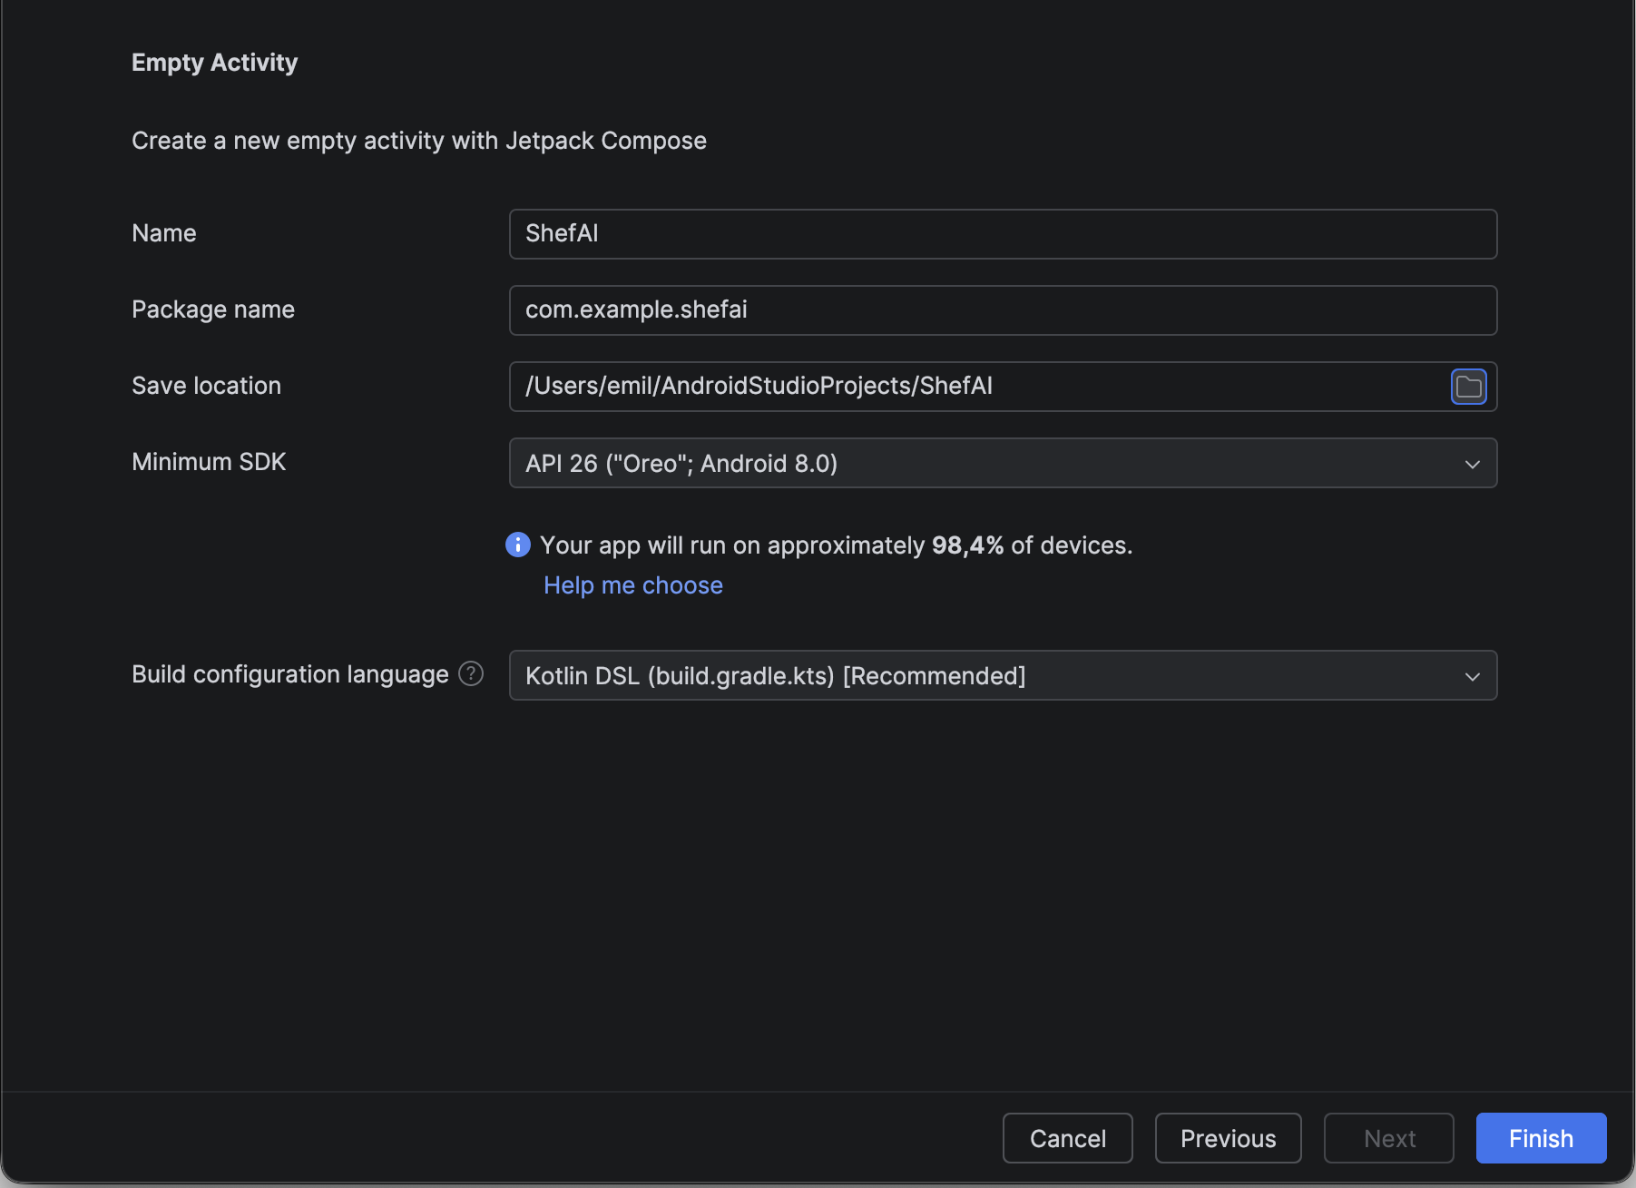
Рисунок 4.8 — Создание Android-проекта в Android Studio
После создания проекта для структурирования кода были организованы директории в соответствии с принципами Clean Architecture: data, domain, presentation, di, ui и другие ^{[16]}.
Для взаимодействия с серверным API был реализован слой сетевых сервисов на основе библиотеки OkHttp ^{[14]}. Каждый сервис инкапсулирует логику выполнения HTTP-запросов соответствующего типа (GET, POST, PUT, DELETE) и обработку полученных ответов (Рисунок 4.9).
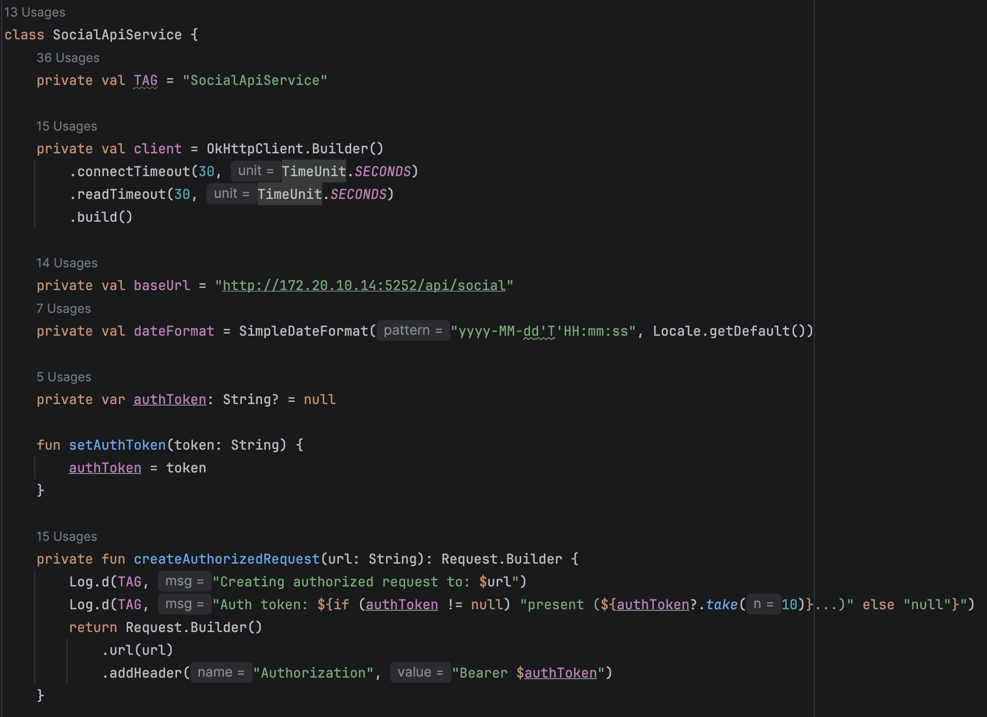
Рисунок 4.9 — Класс SocialApiService для работы с API
Для отображения экрана авторизации был написан соответствующий Composable-компонент на языке Kotlin с использованием Jetpack Compose (Рисунок 4.10).
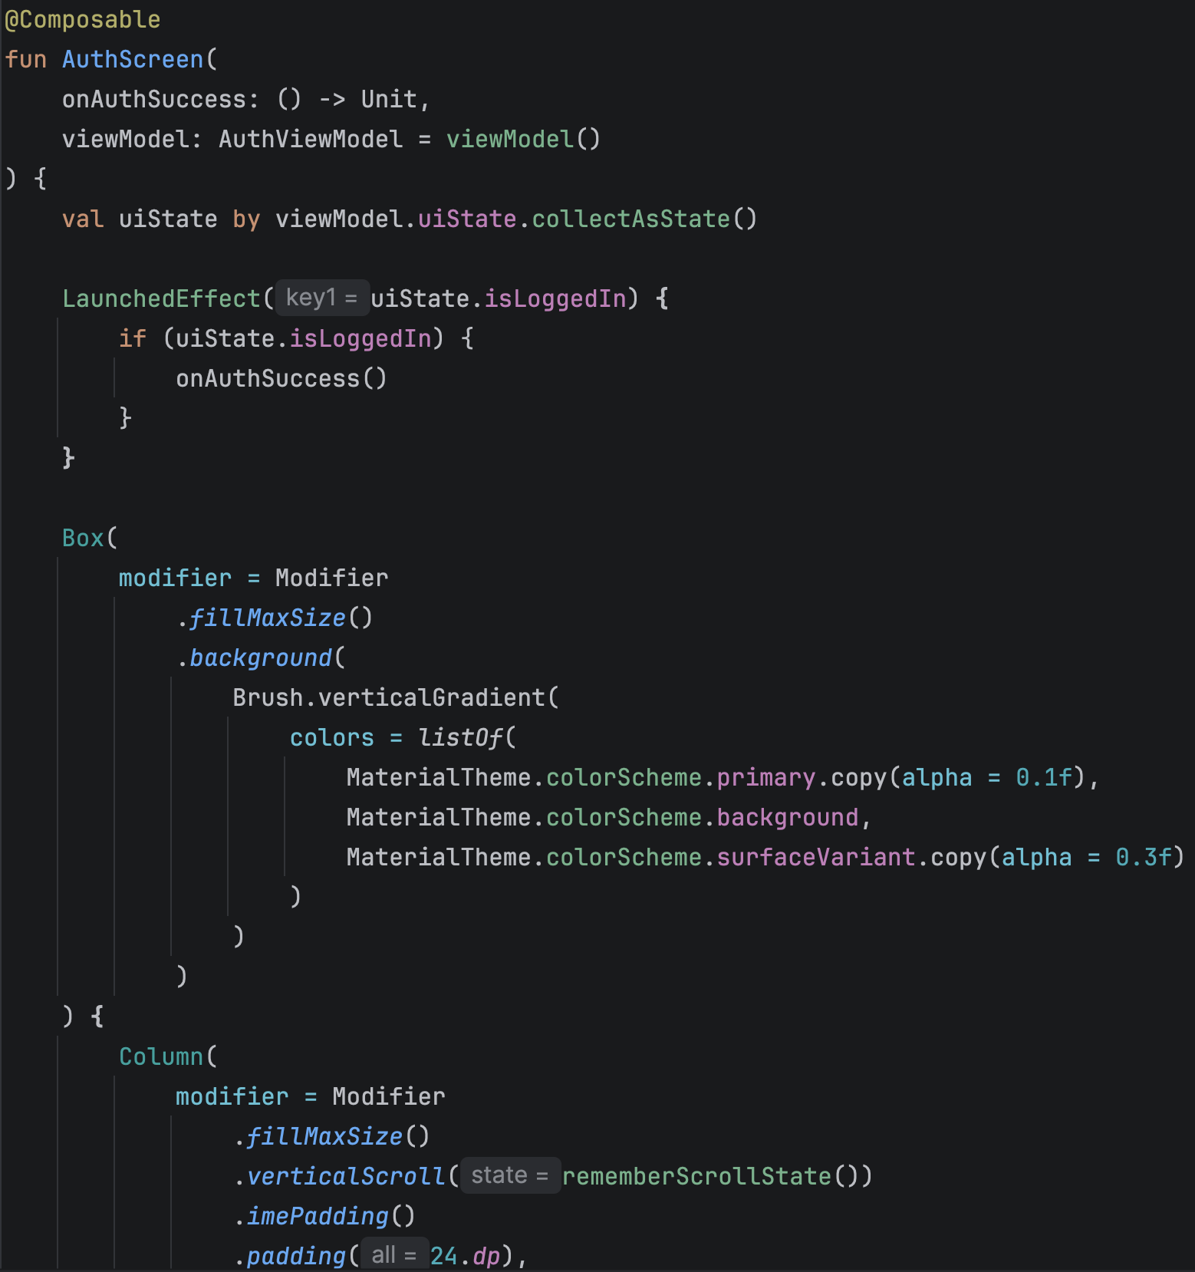
Рисунок 4.10 — Код экрана авторизации на Kotlin/Compose
Для обработки логики авторизации был реализован класс AuthViewModel, взаимодействующий с сервером через AuthApiService (Рисунок 4.11).
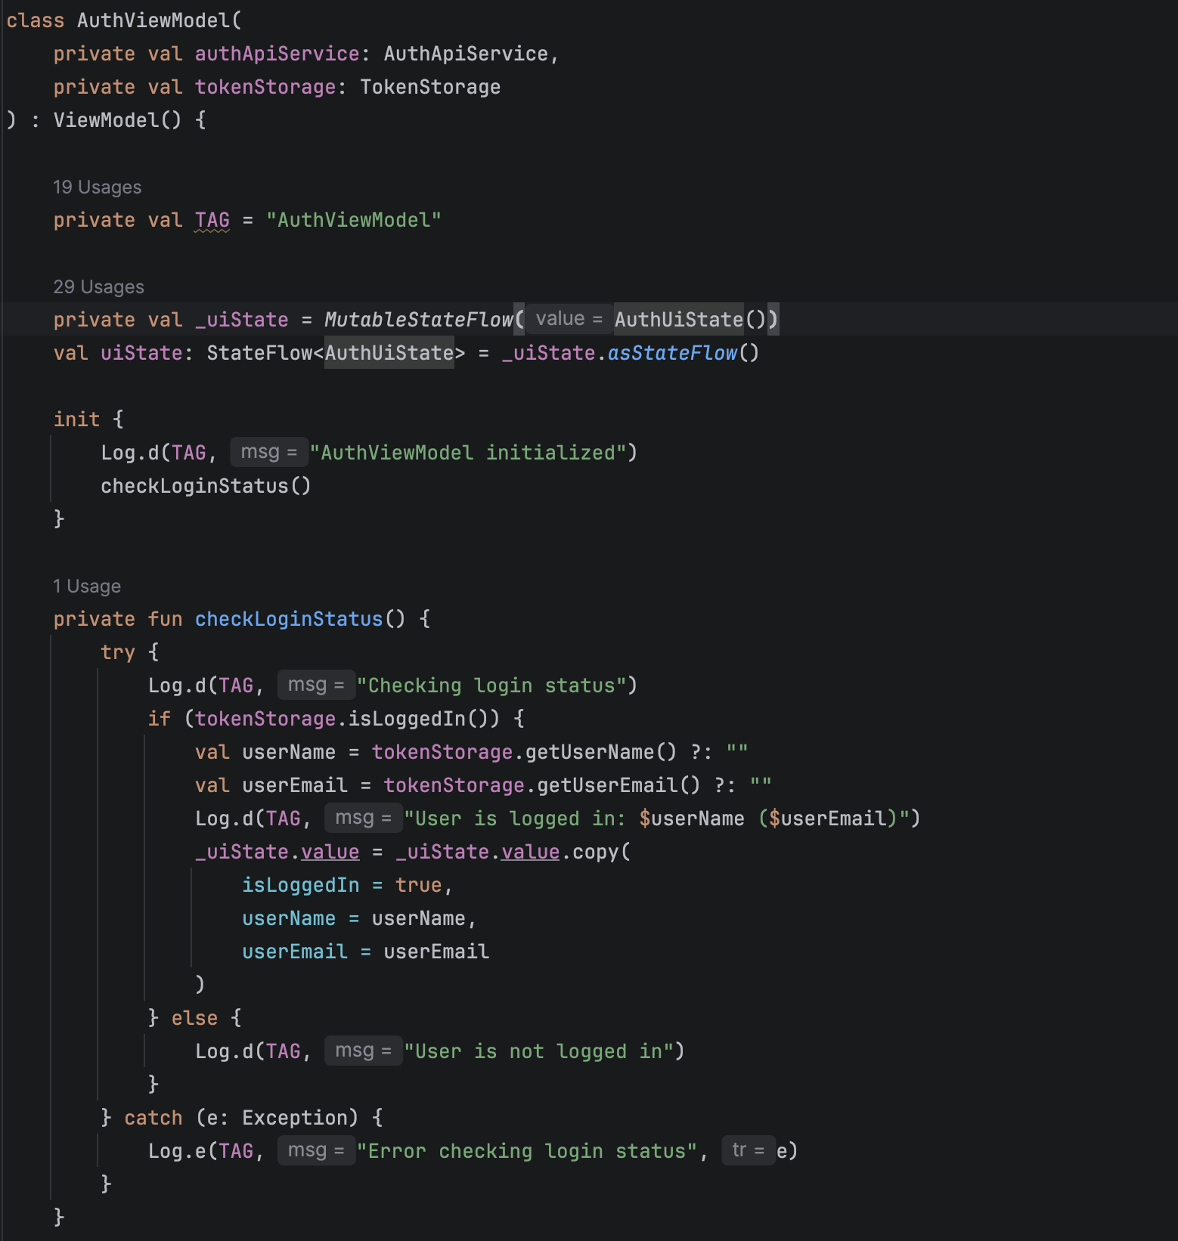
Рисунок 4.11 — Класс AuthViewModel
По аналогичному принципу были разработаны и реализованы следующие экраны приложения:
- экран регистрации;
- экран камеры с анализом фото через ИИ;
- экран результатов анализа с диалогом уточнения;
- экран чата с ИИ-ассистентом;
- экран каталога рецептов с фильтрацией;
- экран детального просмотра рецепта;
- экран избранных рецептов;
- экран ленты публикаций;
- экран создания поста;
- экран чата с пользователем в реальном времени;
- экран списка друзей;
- экран поиска пользователей;
- экран профиля пользователя;
- экран редактирования профиля;
- экран истории ИИ-сессий;
- экран настроек приложения;
- экран сплэша при запуске.

5 ТЕСТИРОВАНИЕ ПРОГРАММНОГО ПРОДУКТА
Test Cases – это конкретный сценарий или набор шагов, которые используются для проверки определенного аспекта функциональности программного обеспечения. Он описывает входные данные, ожидаемый результат и условия выполнения теста. Один текст-кейс отвечает за один сценарий действий. Тест-кейсы помогают убедиться, что программа соответствуют определенным требованиям и работает правильно в различных ситуациях, что способствует повышению общего качества продукта.
Тест-кейсы для проверки на странице авторизации, регистрацию пользователя и публикации поста представлены в таблицах 5.1, 5.2 и 5.3.

Таблица 5.1 – Тест-кейс на авторизацию пользователя
TC ID/Property | Test1 |  | Medium
Описание: пользователь должен авторизоваться с нулевыми данными.
Данные: логин: null, пароль: null.
Шаги |  | Ожидаемый результат |  | Статус
1) Запустить приложение.  2) Оставить все поля в авторизации пустыми.  3) Нажать на кнопку «Войти». |  | Должно отобразиться сообщение: «Заполните все поля». |  | Успешно

Таблица 5.2 – Тест-кейс на регистрацию пользователя
TC ID/Property | Test2 |  | Medium
Описание: пользователь должен зарегистрироваться с нулевыми данными.
Данные: логин: user@gmail.com, пароль: 16663023
Шаги |  | Ожидаемый результат |  | Статус
- Запустить приложение.  - Перейти на вкладку регистрации.  - Оставить все поля пустыми  - Нажать на кнопку «Зарегистрироваться». |  | Должно отобразиться сообщение: «Заполните все поля». |  | Успешно

Таблица 5.3 – Тест-кейс на публикацию поста
TC ID/Property | Test3 |  | Medium
Описание: пользователь должен опубликовать новый пост.
Данные: название: Суп, описание: Вкусный суп, ингредиенты: Мука 200 гр, Время приготовления: 20, Ккал: 20г, Белки:20г, Жиры:20г, Углеводы: 20г
Шаги |  | Ожидаемый результат |  | Статус
1) Запустить приложение  2) Авторизоваться  3) Перейти в ленту  4) Нажать на иконку публикации поста  5) Заполнить данные.  6) Нажать на кнопку «Опубликовать». |  | Должно отобразиться сообщение: «Пост успешно опубликован!». |  | Успешно

Создание легко поддерживаемых тест-кейсов играет важную роль в процессе тестирования, так как это позволяет значительно сэкономить время и ресурсы.
Тест-кейсы, написанные однажды, могут быть многократно использованы для повторного тестирования или при внесении изменений в приложение.
Кроме того, легко поддерживаемые тест-кейсы обеспечивают: быстрое обнаружение дефектов, повышение эффективности команды, снижение рисков регрессионных дефектов, улучшение управления проектом, поддержка автоматизации тестирования, упрощение интеграции новых функций, обеспечение соответствия стандартам и нормативным требованиям.
В конечном итоге, создание и поддержка качественных тест-кейсов не только повышает надежность и стабильность программного обеспечения, но и улучшает процесс разработки в целом, обеспечивая более высокую удовлетворенность пользователей и успешность продукта на рынке.

6 РУКОВОДСТВО ПОЛЬЗОВАТЕЛЯ
Первой страницей, которую видит пользователь при запуске приложения Фотошеф, является экран авторизации (Рисунок 6.1).
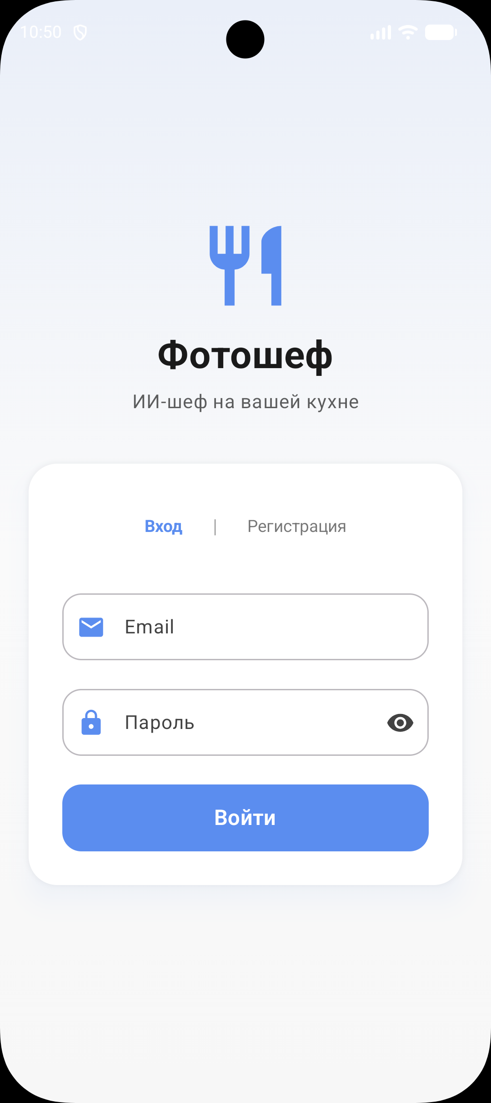
Рисунок 6.1 — Экран авторизации
На данном экране пользователь вводит адрес электронной почты и пароль, после чего нажимает кнопку «Войти». При первом использовании приложения необходимо пройти регистрацию, нажав на соответствующую ссылку и заполнив поля «Имя», «Email» и «Пароль». После успешной авторизации открывается главный экран приложения с нижней навигационной панелью.
Главный экран приложения содержит пять вкладок навигации: «Камера», «Рецепты», «Лента», «Друзья» и «Профиль» (Рисунок 6.2).

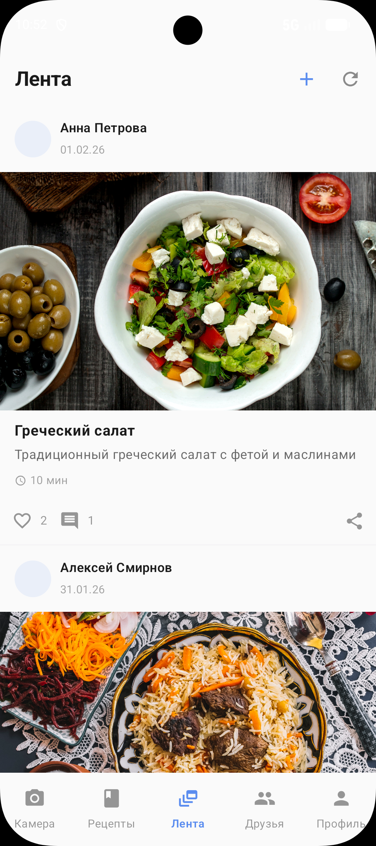
Рисунок 6.2 — Главный экран с навигационной панелью
По нажатию на вкладку «Камера» открывается экран с двумя режимами работы: «Камера» и «Чат с ИИ» (Рисунок 6.3).
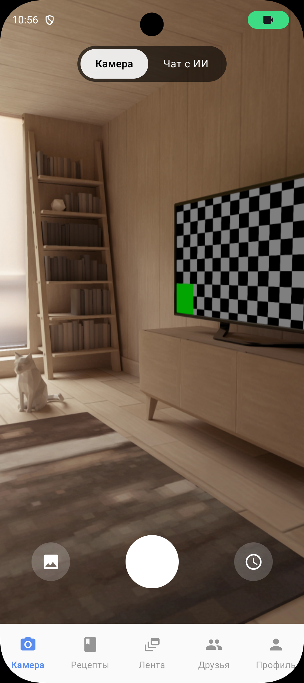
Рисунок 6.3 — Экран камеры
В режиме «Камера» пользователь может сфотографировать продукты или выбрать изображение из галереи. После этого искусственный интеллект анализирует фотографию, определяет продукты на снимке и предлагает рецепты. Для интеграции искусственного интеллекта использовалось API GigaChat ^{[15]}. Ответ отображается в виде анимированного текста (Рисунок 6.4).
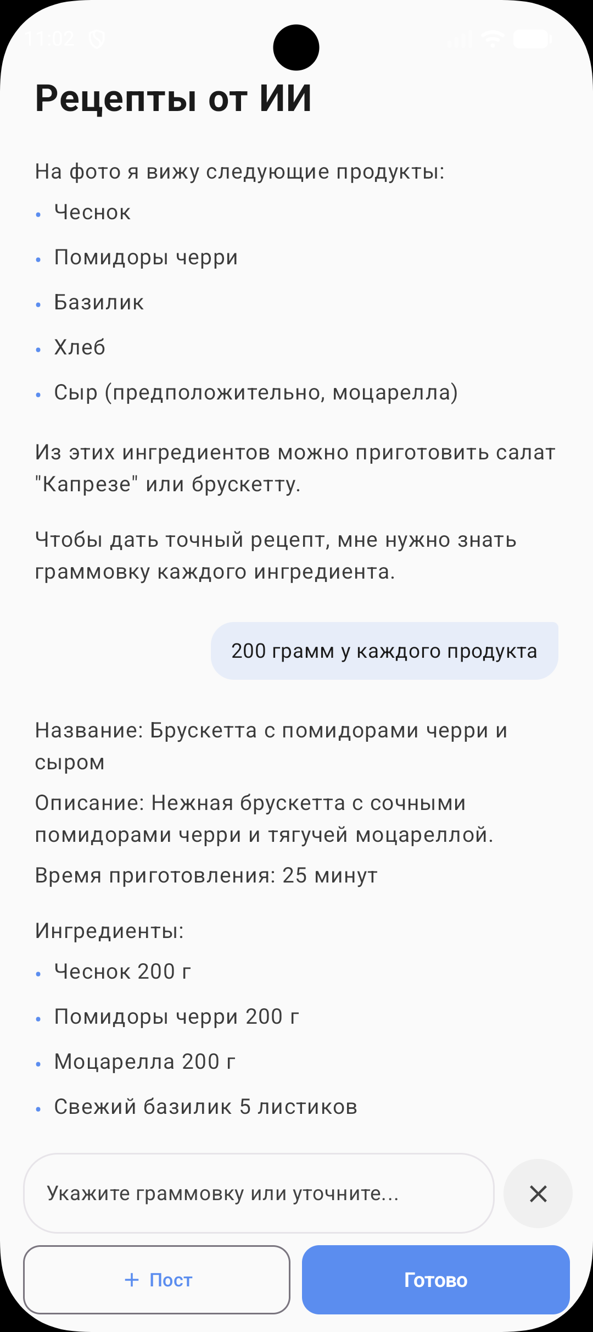
Рисунок 6.4 — Экран результатов анализа фото
На экране результатов пользователь может уточнить граммовку ингредиентов или задать дополнительный вопрос в поле ввода внизу экрана. Искусственный интеллект учитывает контекст предыдущих сообщений и даёт развёрнутый ответ с указанием КБЖУ на порцию и сгенерированным фото блюда. По нажатию кнопки «+ Пост» открывается экран создания поста с автоматически заполненными полями из рецепта (Рисунок 6.5).

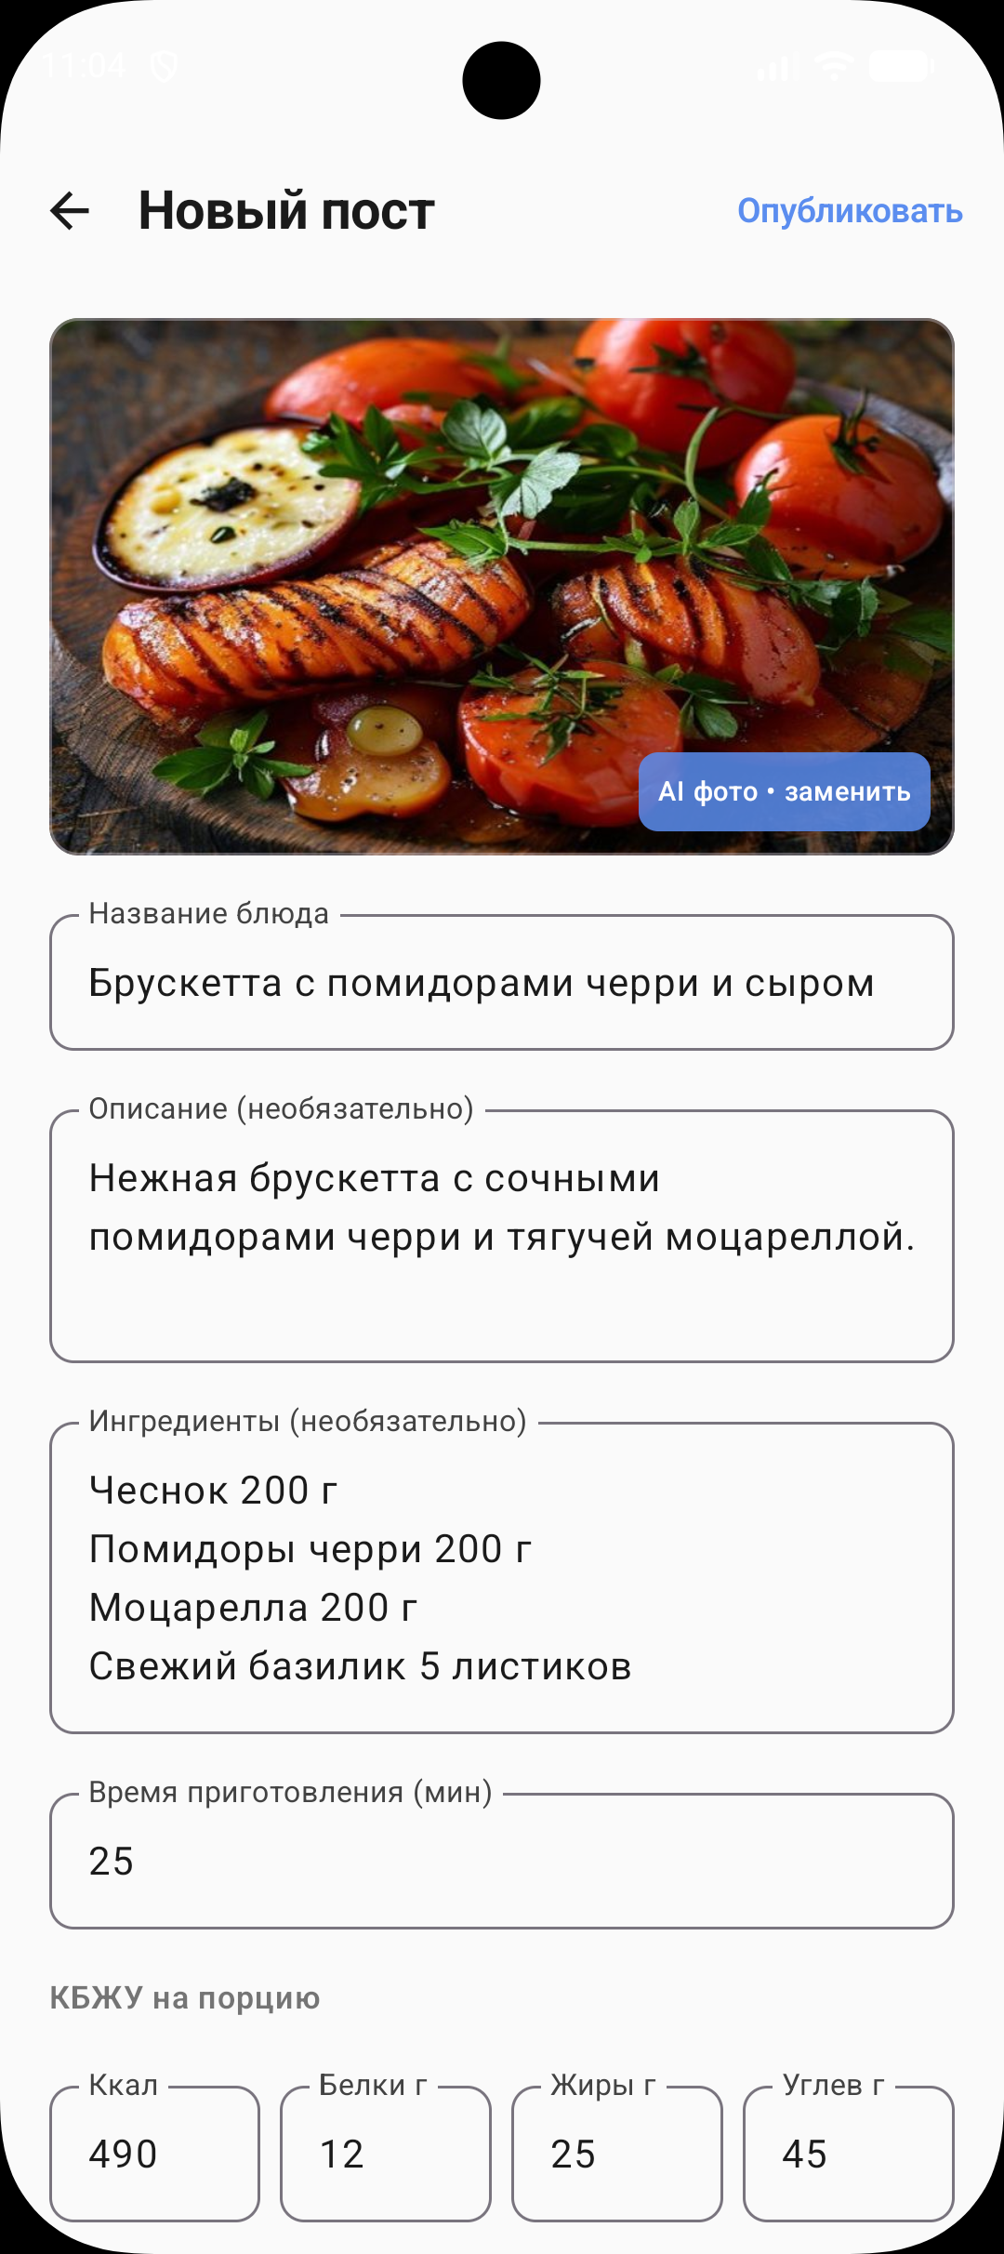
Рисунок 6.5 — Экран создания поста с автозаполнением
В режиме «Чат с ИИ» пользователь может вести полноценный диалог с кулинарным ассистентом ФотоШеф в текстовом формате (Рисунок 6.6). Доступен голосовой ввод — при нажатии на иконку микрофона открывается системный диалог распознавания речи, после чего текст автоматически вставляется в поле ввода.
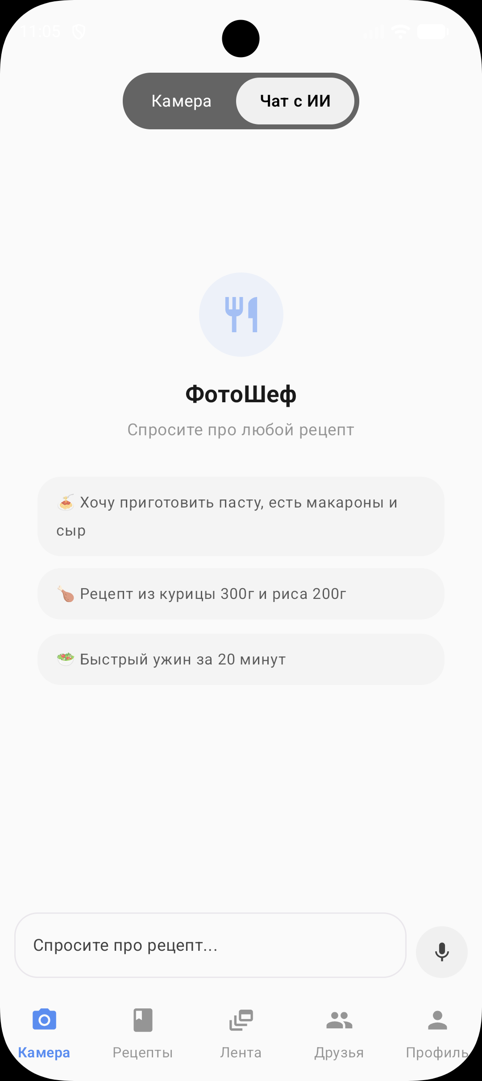
Рисунок 6.6 — Экран чата с ИИ
По нажатию на вкладку «Рецепты» открывается каталог рецептов с переключателем «Каталог / Избранное» (Рисунок 6.7).
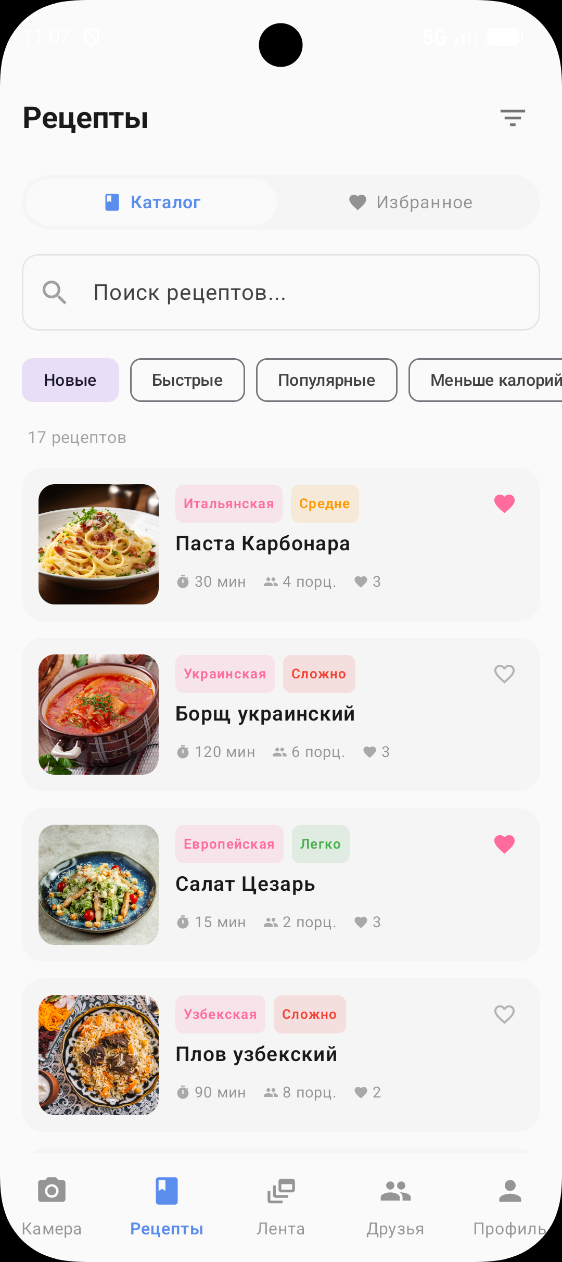
Рисунок 6.7 — Каталог рецептов
В разделе «Каталог» пользователь может искать рецепты по названию, применять фильтры по времени приготовления, калорийности, сложности и типу кухни, а также сортировать результаты. На каждой карточке рецепта расположена кнопка добавления в избранное. По нажатию на карточку открывается детальный экран рецепта с фото, ингредиентами, шагами приготовления и КБЖУ (Рисунок 6.8).
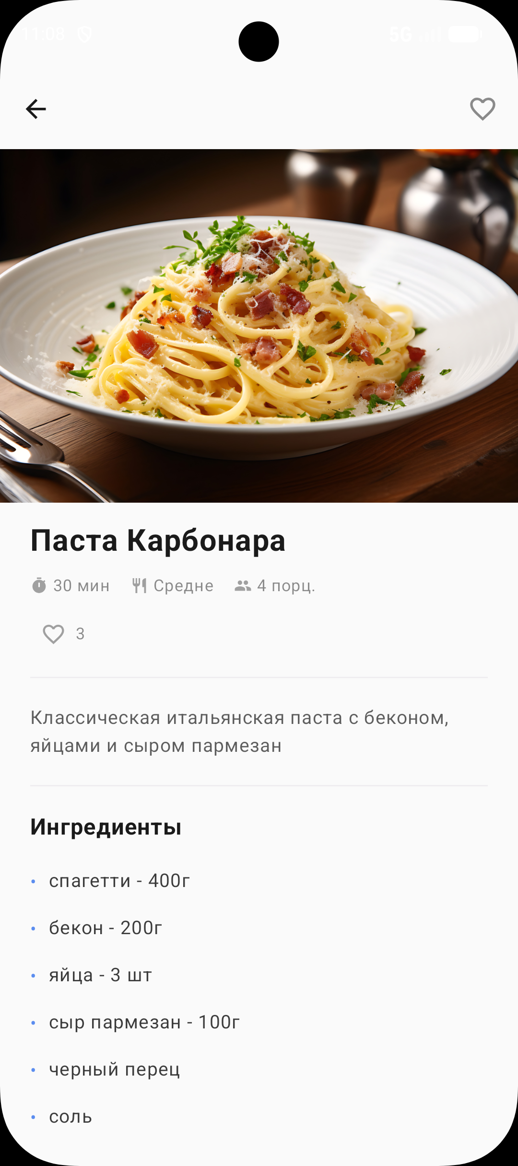
Рисунок 6.8 — Детальный экран рецепта
В разделе «Избранное» отображаются все рецепты, добавленные пользователем. Для удаления рецепта из избранного необходимо нажать на иконку корзины и подтвердить действие в диалоговом окне.
По нажатию на вкладку «Лента» открывается публичная лента рецептов всех пользователей (Рисунок 6.9).
Рисунок 6.9 — Лента рецептов
На данном экране пользователь может поставить лайк рецепту, нажав на иконку сердечка, оставить комментарий через кнопку комментариев, а также переслать рецепт другу через кнопку «Поделиться». При нажатии на фотографию поста она открывается в полноэкранном режиме. Для создания нового поста необходимо нажать кнопку «+» в верхнем правом углу экрана.
По нажатию на вкладку «Друзья» открывается список друзей пользователя (Рисунок 6.10).

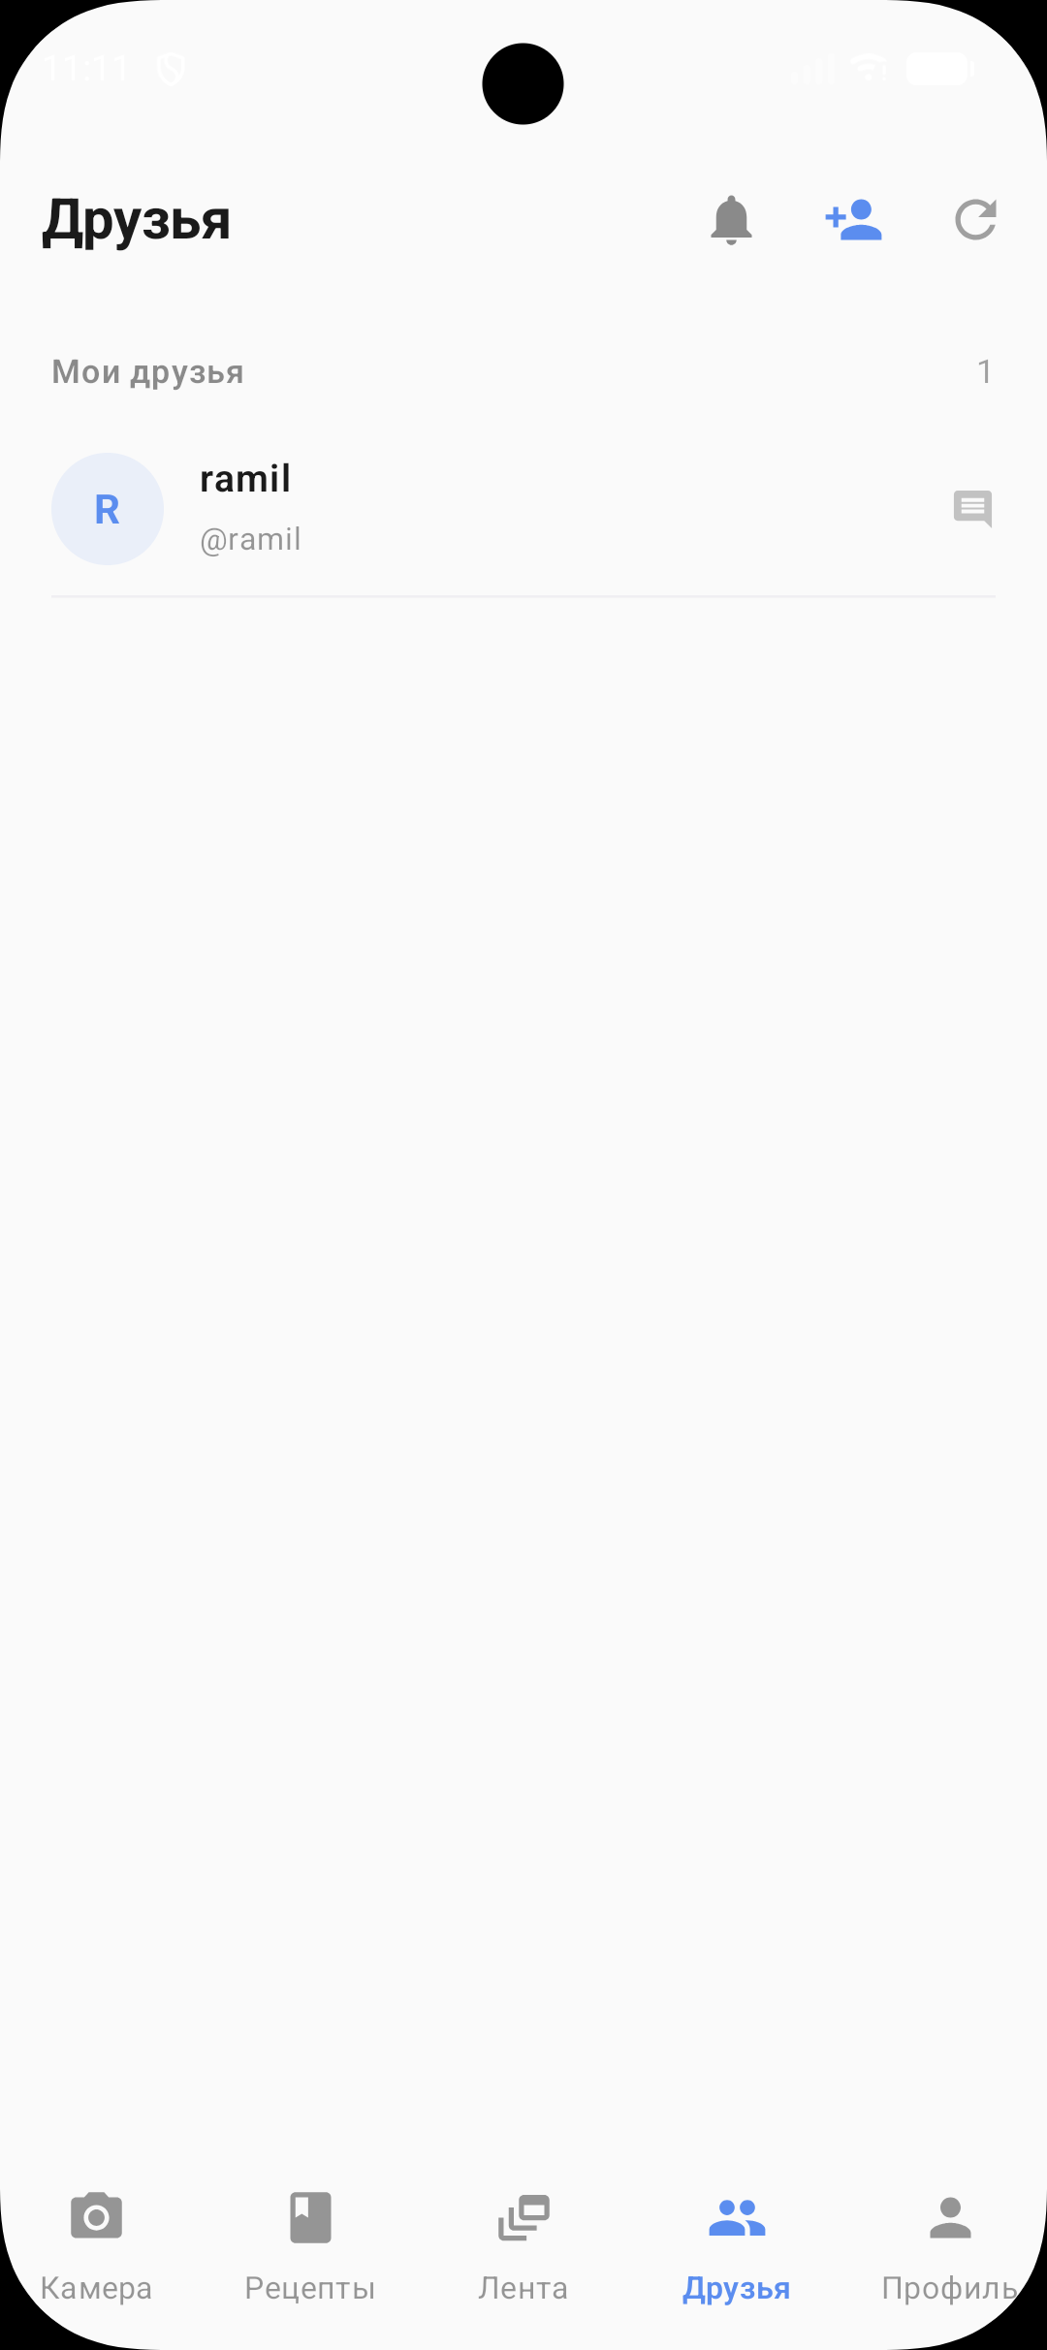
Рисунок 6.10 — Экран друзей
В верхней части экрана расположены три кнопки: иконка колокольчика с бейджем показывает количество входящих запросов в друзья — при нажатии открывается панель с возможностью принять или отклонить каждый запрос (Рисунок 6.11); иконка добавления пользователя открывает экран поиска друзей; иконка обновления перезагружает список.
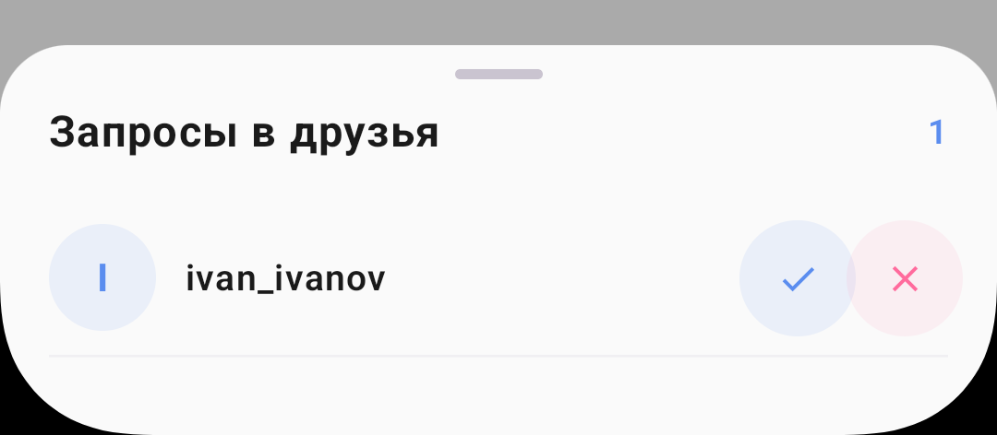
Рисунок 6.11 — Панель входящих запросов в друзья
На экране поиска друзей пользователь вводит имя или никнейм в поле поиска. Результаты отображаются в реальном времени с задержкой 300 мс. Для отправки запроса в друзья необходимо нажать иконку добавления рядом с именем пользователя (Рисунок 6.12).
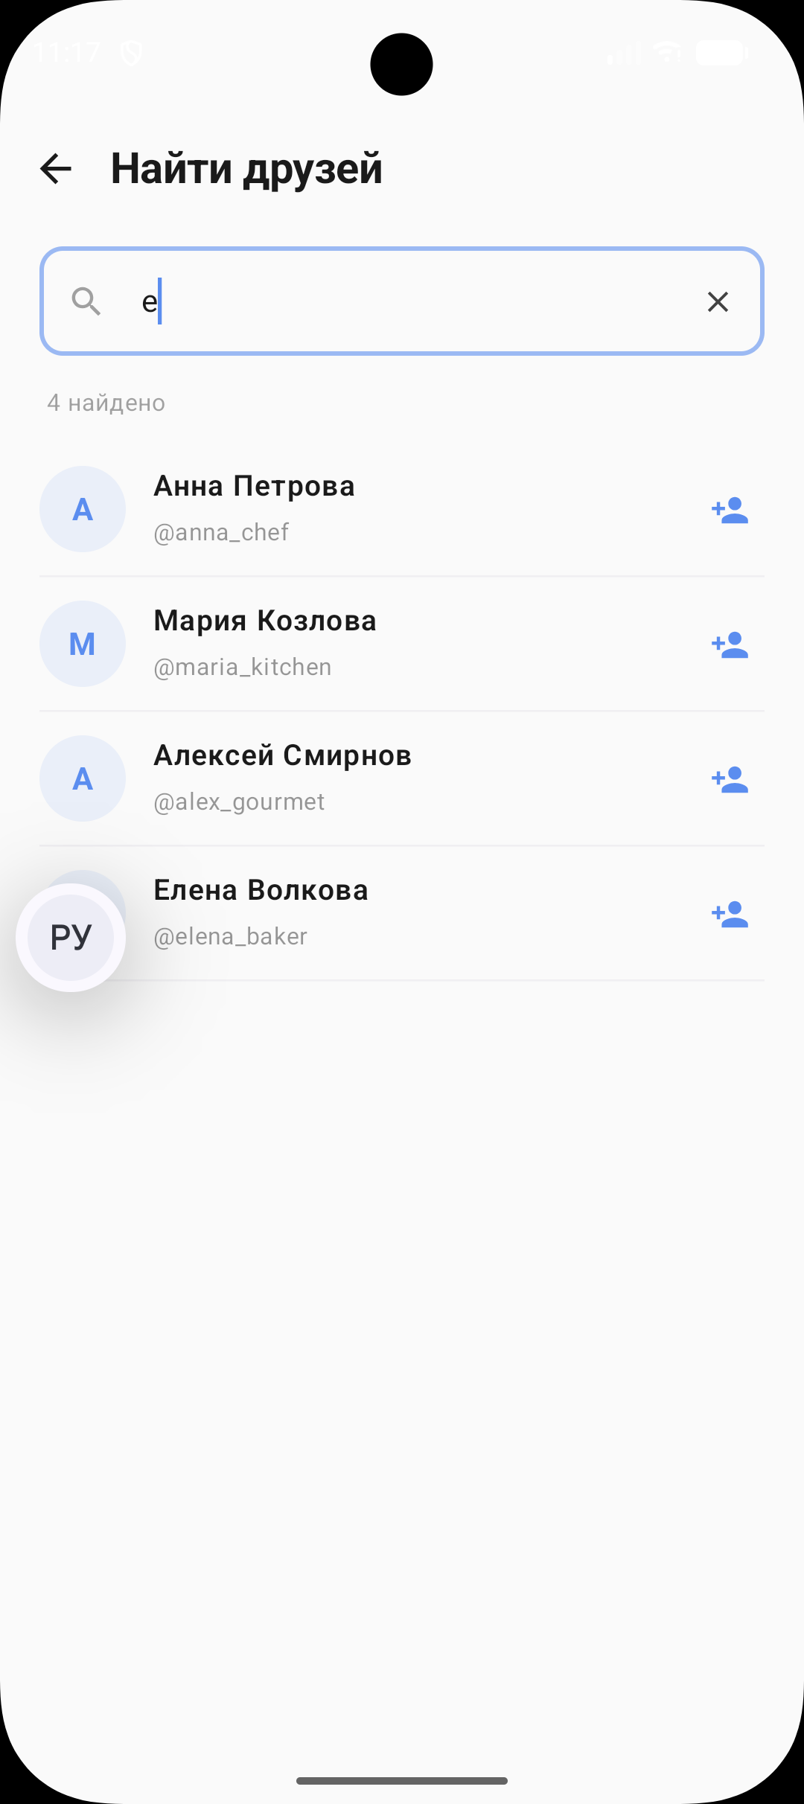
Рисунок 6.12 — Экран поиска друзей
По нажатию на имя друга в списке открывается экран чата (Рисунок 6.13).
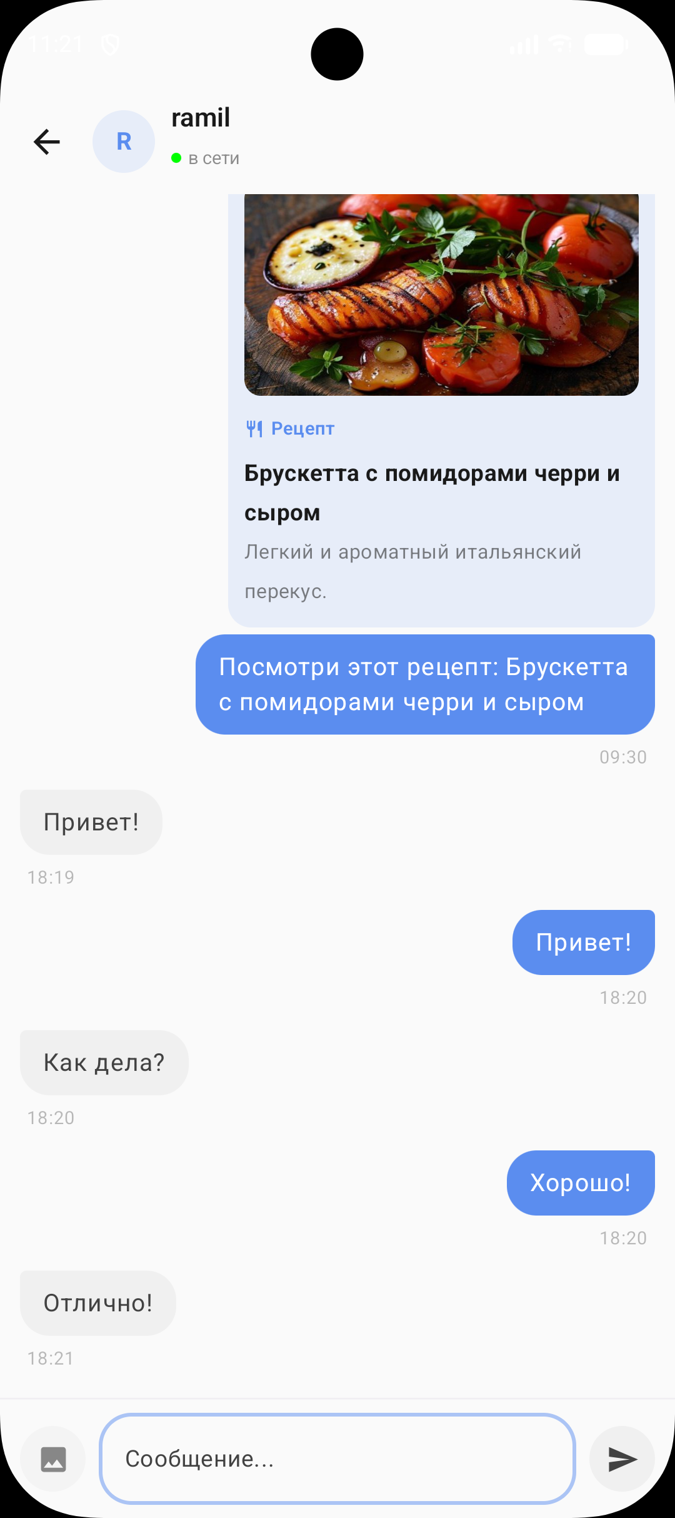
Рисунок 6.13 — Экран чата с другом
На данном экране пользователь может отправлять текстовые сообщения и фотографии. Сообщения доставляются в режиме реального времени — собеседник видит их мгновенно без перезагрузки страницы. В заголовке чата отображается статус собеседника («в сети» / «не в сети») и индикатор «печатает...» когда собеседник набирает сообщение. При получении нового сообщения когда приложение открыто на другом экране — в верхней части появляется баннер с именем отправителя и текстом сообщения. При закрытом приложении приходит push-уведомление через Firebase Cloud Messaging (Рисунок 6.14) ^{[19]}.
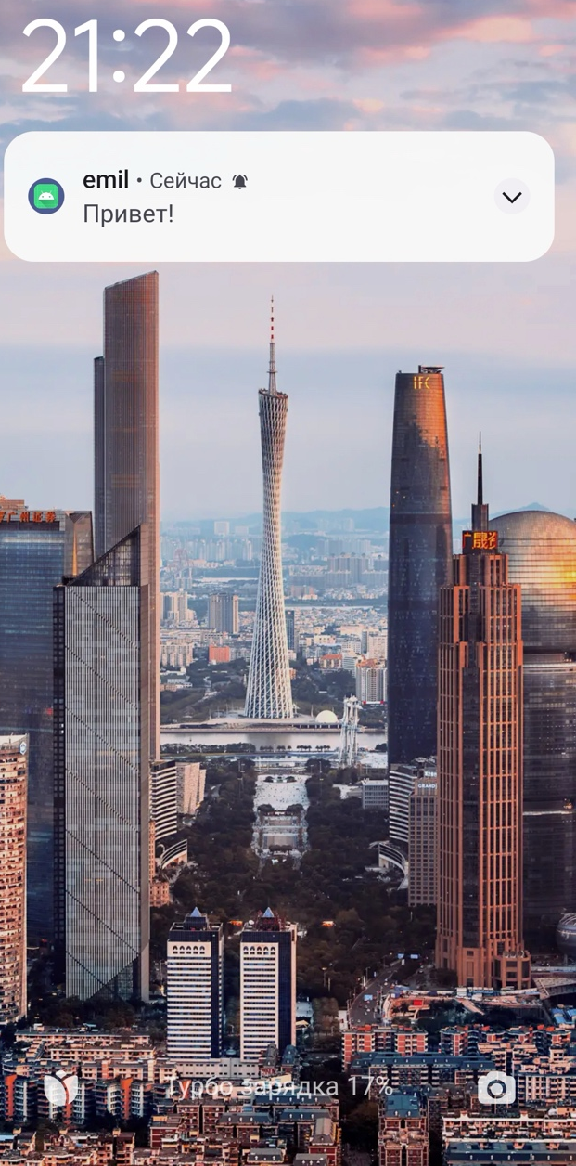
Рисунок 6.14 — Push-уведомление о новом сообщении
По нажатию на вкладку «Профиль» открывается экран профиля пользователя (Рисунок 6.15) ^{[10]}.
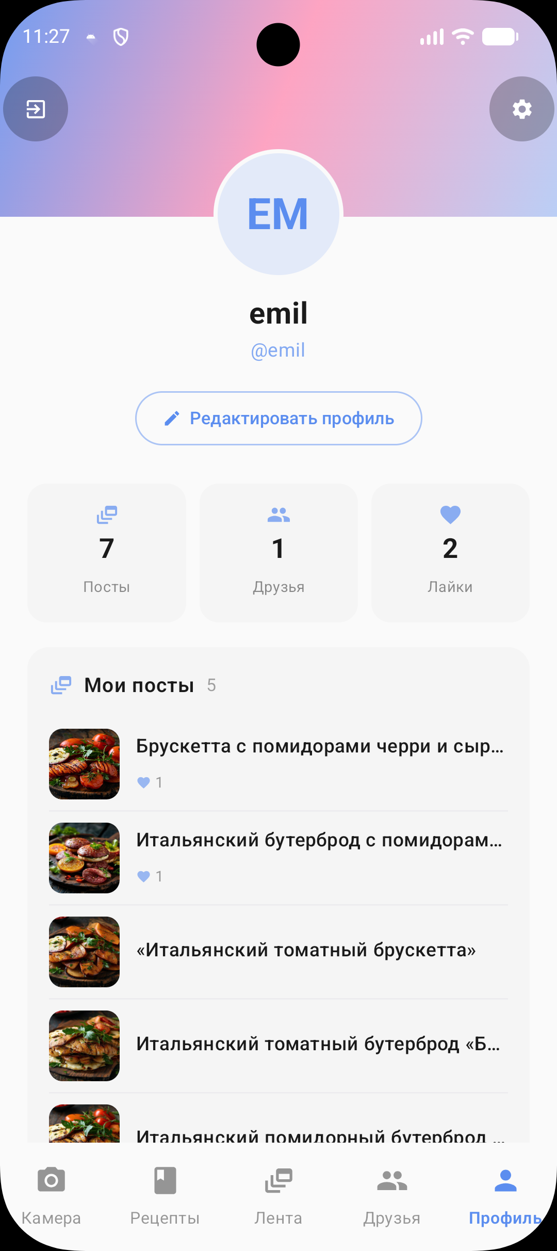
Рисунок 6.15 — Экран профиля
На данном экране отображается аватар, имя, никнейм, биография и статистика пользователя: количество постов, друзей и полученных лайков. По нажатию кнопки «Редактировать профиль» открывается форма редактирования никнейма и биографии. В разделе «Мои посты» отображаются все опубликованные рецепты — по нажатию на любой из них открывается детальный экран рецепта. В верхнем правом углу расположена кнопка настроек, а в левом — кнопка выхода из аккаунта.

ЗАКЛЮЧЕНИЕ
В ходе выполнения дипломного проекта было разработано мобильное приложение Фотошеф — кулинарный помощник с интеграцией искусственного интеллекта и социальными функциями. Приложение представляет собой полноценную клиент-серверную систему, включающую Android-клиент, серверную часть на ASP.NET Core и реляционную базу данных PostgreSQL.
В процессе работы были решены все поставленные задачи. Проведён анализ предметной области и существующих аналогов, на основании которого были сформулированы требования к разрабатываемой системе. Спроектирована архитектура приложения в соответствии с принципами Clean Architecture, что обеспечивает разделение ответственности между слоями и упрощает дальнейшее сопровождение кода. Разработана схема базы данных, приведённая к третьей нормальной форме, включающая одиннадцать взаимосвязанных сущностей.
Серверная часть реализована на платформе ASP.NET Core с использованием Entity Framework Core для работы с базой данных. Для обеспечения безопасности применяется механизм аутентификации на основе JWT-токенов: при входе в систему сервер формирует подписанный токен, содержащий идентификатор пользователя, который клиент передаёт в заголовке каждого последующего запроса. Это позволяет серверу проверять подлинность запросов без обращения к базе данных при каждом вызове ^{[4]}.
Таким образом, все цели и задачи дипломного проекта были достигнуты в полном объёме. Разработанное приложение Фотошеф представляет собой функционально завершённый программный продукт, сочетающий современные технологии искусственного интеллекта, обмена данными в реальном времени и мобильной разработки.

СПИСОК ИСПОЛЬЗОВАННЫХ ИСТОЧНИКОВ
- Microsoft Learn. Руководство по API концентраторов SignalR для клиента .NET (ASP.NET Core) [Электронный ресурс] // Microsoft Learn. — Режим доступа: https://learn.microsoft.com/ru-ru/aspnet/core/signalr (дата обращения: 13.05.2025).
- Microsoft Learn. Настройка аутентификации JWT Bearer в ASP.NET Core [Электронный ресурс] // Microsoft Learn. — Режим доступа: https://learn.microsoft.com/en-us/aspnet/core/security/authentication/configure-jwt-bearer-authentication (дата обращения: 15.05.2025).
- Microsoft Learn. Обзор Entity Framework Core [Электронный ресурс] // Microsoft Learn. — Режим доступа: https://learn.microsoft.com/en-us/ef/core/ (дата обращения: 10.05.2025).
- Microsoft Learn. Обзор аутентификации в ASP.NET Core [Электронный ресурс] // Microsoft Learn. — Режим доступа: https://learn.microsoft.com/en-us/aspnet/core/security/authentication (дата обращения: 12.05.2025).
- Android Developers. Jetpack Compose — современный инструментарий для создания нативного UI [Электронный ресурс] // Android Developers. — Режим доступа: https://developer.android.com/compose (дата обращения: 08.05.2025).
- Android Developers. StateFlow и SharedFlow в Kotlin [Электронный ресурс] // Android Developers. — Режим доступа: https://developer.android.com/kotlin/flow/stateflow-and-sharedflow (дата обращения: 09.05.2025).
- Android Developers. Использование корутин Kotlin с компонентами, учитывающими жизненный цикл [Электронный ресурс] // Android Developers. — Режим доступа: https://developer.android.com/topic/libraries/architecture/coroutines (дата обращения: 09.05.2025).
- Android Developers. Kotlin Flow на Android [Электронный ресурс] // Android Developers. — Режим доступа: https://developer.android.com/kotlin/flow (дата обращения: 11.05.2025).
- Firebase. Начало работы с Firebase Cloud Messaging в Android-приложениях [Электронный ресурс] // Firebase Documentation. — Режим доступа: https://firebase.google.com/docs/cloud-messaging/android/client (дата обращения: 14.05.2025).
- Firebase. Firebase Cloud Messaging — обзор [Электронный ресурс] // Firebase Documentation. — Режим доступа: https://firebase.google.com/docs/cloud-messaging (дата обращения: 14.05.2025).
- Kotlin. Документация по языку программирования Kotlin [Электронный ресурс] // Kotlin Programming Language. — Режим доступа: https://kotlinlang.org/docs/reference/ (дата обращения: 07.05.2025).
- Kotlin. Обзор корутин в Kotlin [Электронный ресурс] // Kotlin Programming Language. — Режим доступа: https://kotlinlang.org/docs/coroutines-overview.html (дата обращения: 08.05.2025).
- PostgreSQL. Официальная документация PostgreSQL [Электронный ресурс] // PostgreSQL Global Development Group. — Режим доступа: https://www.postgresql.org/docs/current/index.html (дата обращения: 06.05.2025).
- Square. OkHttp — HTTP-клиент для Android и JVM [Электронный ресурс] // Square Open Source. — Режим доступа: https://square.github.io/okhttp/ (дата обращения: 10.05.2025).
- Сбер. Документация GigaChat API для разработчиков [Электронный ресурс] // Developers Sber. — Режим доступа: https://developers.sber.ru/docs/ru/gigachat/api/overview (дата обращения: 16.05.2025).
- Android Developers. Руководство по архитектуре приложений Android [Электронный ресурс] // Android Developers. — Режим доступа: https://developer.android.com/topic/architecture (дата обращения: 07.05.2025).
- Microsoft Learn. Создание моделей в Entity Framework Core [Электронный ресурс] // Microsoft Learn. — Режим доступа: https://learn.microsoft.com/en-us/ef/core/modeling/ (дата обращения: 11.05.2025).
- Android Developers. Учебник по Jetpack Compose [Электронный ресурс] // Android Developers. — Режим доступа: https://developer.android.com/develop/ui/compose/tutorial (дата обращения: 08.05.2025).
- Firebase. Получение сообщений в Android-приложениях [Электронный ресурс] // Firebase Documentation. — Режим доступа: https://firebase.google.com/docs/cloud-messaging/android/receive (дата обращения: 15.05.2025).
- Microsoft Learn. Введение в отношения в Entity Framework Core [Электронный ресурс] // Microsoft Learn. — Режим доступа: https://learn.microsoft.com/en-us/ef/core/modeling/relationships (дата обращения: 12.05.2025).

ПРИЛОЖЕНИЕ

using Microsoft.AspNetCore.Authorization;
using Microsoft.AspNetCore.Mvc;
using ShefAIApi.DatabaseContext;
using ShefAIApi.Interfaces;
using ShefAIApi.Model;
using ShefAIApi.Models.Dto;
using System.Security.Claims;
namespace ShefAIApi.Controllers
{
[Route("api/[controller]")]
[ApiController]
public class UserController : Controller
{
private readonly IUserService _userService;
private readonly IJwtTokenService _jwtTokenService;
private readonly ContextDb _context;
public UserController(IUserService userService, IJwtTokenService jwtTokenService, ContextDb context)
{
_userService = userService;
_jwtTokenService = jwtTokenService;
_context = context;
}
[HttpPost("register")]
[AllowAnonymous]
public async Task<IActionResult> Register([FromBody] RegisterRequest request)
{
if (!ModelState.IsValid)
return BadRequest(ModelState);
var user = new Users
{
name = request.Name,
email = request.Email,
password = request.Password
};
var result = await _userService.CreateUserAsync(user);
if (!result)
return BadRequest(new { message = "Пользователь с таким email уже существует" });
var userResponse = new UserResponse
{
Id = user.id,
Name = user.name ?? "",
Email = user.email
};
return Ok(new { message = "Пользователь успешно зарегистрирован", user = userResponse });
}
[HttpPost("login")]
[AllowAnonymous]
public async Task<IActionResult> Login([FromBody] LoginRequest request)
{
if (!ModelState.IsValid)
return BadRequest(ModelState);
var authenticatedUser = await _userService.AuthenticateAsync(request.Email, request.Password);
if (authenticatedUser == null)
return Unauthorized(new { message = "Неверный email или пароль" });
var token = _jwtTokenService.CreateToken(authenticatedUser);
var expiresAt = DateTime.UtcNow.AddMinutes(120); // Из конфигурации
var response = new AuthResponse
{
User = new UserResponse
{
Id = authenticatedUser.id,
Name = authenticatedUser.name ?? "",
Email = authenticatedUser.email
},
Token = token,
ExpiresAt = expiresAt
};
return Ok(response);
}
[HttpGet("profile")]
[Authorize]
public async Task<IActionResult> GetProfile()
{
var userIdClaim = User.FindFirst(ClaimTypes.NameIdentifier)?.Value;
if (!int.TryParse(userIdClaim, out var userId))
return Unauthorized();
var user = await _userService.GetUserByIdAsync(userId);
if (user == null)
return NotFound();
var userResponse = new UserResponse
{
Id = user.id,
Name = user.name ?? "",
Email = user.email
};
return Ok(userResponse);
}
[HttpPut("profile")]
[Authorize]
public async Task<IActionResult> UpdateProfile([FromBody] RegisterRequest request)
{
if (!ModelState.IsValid)
return BadRequest(ModelState);
var userIdClaim = User.FindFirst(ClaimTypes.NameIdentifier)?.Value;
if (!int.TryParse(userIdClaim, out var userId))
return Unauthorized();
var user = new Users
{
id = userId,
name = request.Name,
email = request.Email,
password = request.Password
};
var result = await _userService.UpdateUserAsync(user);
if (!result)
return NotFound();
return Ok(new { message = "Профиль успешно обновлен" });
}
[HttpGet]
[Authorize] // TODO: Добавить роль администратора
public async Task<IActionResult> GetAllUsers()
{
var users = await _userService.GetAllUsersAsync();
var userResponses = users.Select(u => new UserResponse
{
Id = u.id,
Name = u.name ?? "",
Email = u.email
}).ToList();
return Ok(userResponses);
}
[HttpDelete("{id}")]
[Authorize] // TODO: Добавить роль администратора или проверку владельца
public async Task<IActionResult> DeleteUser(int id)
{
var result = await _userService.DeleteUserAsync(id);
if (!result)
return NotFound();
return Ok(new { message = "Пользователь удален" });
}
[HttpPost("fcm-token")]
[Authorize]
public async Task<IActionResult> UpdateFcmToken([FromBody] FcmTokenRequest request)
{
var userIdClaim = User.FindFirst(ClaimTypes.NameIdentifier)?.Value;
if (!int.TryParse(userIdClaim, out var userId))
return Unauthorized();
var user = await _context.Users.FindAsync(userId);
if (user == null) return NotFound();
user.FcmToken = request.Token;
await _context.SaveChangesAsync();
return Ok(new { message = "FCM токен обновлён" });
}
}
}
public class FcmTokenRequest
{
public string Token { get; set; } = string.Empty;
}
using Microsoft.EntityFrameworkCore;
using ShefAIApi.DatabaseContext;
using ShefAIApi.Interfaces;
using ShefAIApi.Model;
using System.Security.Cryptography;
using System.Text;
namespace ShefAIApi.Services
{
public class UserService : IUserService
{
private readonly ContextDb _context;
public UserService(ContextDb context)
{
_context = context;
}
private string HashPassword(string password)
{
using var sha256 = SHA256.Create();
var hashedBytes = sha256.ComputeHash(Encoding.UTF8.GetBytes(password + "ShefAI_Salt_2024"));
return Convert.ToBase64String(hashedBytes);
}
private bool VerifyPassword(string password, string hashedPassword)
{
return HashPassword(password) == hashedPassword;
}
public async Task<List<Users>> GetAllUsersAsync()
{
return await _context.Users.ToListAsync();
}
public async Task<Users?> GetUserByIdAsync(int id)
{
return await _context.Users.FindAsync(id);
}
public async Task<bool> CreateUserAsync(Users user)
{
if (await _context.Users.AnyAsync(u => u.email == user.email))
return false;
user.password = HashPassword(user.password);
_context.Users.Add(user);
await _context.SaveChangesAsync();
try
{
var profile = new UserProfiles
{
UserId = user.id,
CreatedAt = DateTime.UtcNow
};
_context.UserProfiles.Add(profile);
await _context.SaveChangesAsync();
}
catch { /* профиль создастся при первом входе */ }
return true;
}
public async Task<bool> UpdateUserAsync(Users user)
{
var existingUser = await _context.Users.FindAsync(user.id);
if (existingUser == null)
return false;
existingUser.name = user.name;
existingUser.email = user.email;
if (!string.IsNullOrEmpty(user.password))
{
existingUser.password = HashPassword(user.password);
}
await _context.SaveChangesAsync();
return true;
}
public async Task<bool> DeleteUserAsync(int id)
{
var user = await _context.Users.FindAsync(id);
if (user == null)
return false;
_context.Users.Remove(user);
await _context.SaveChangesAsync();
return true;
}
public async Task<Users?> AuthenticateAsync(string email, string password)
{
var user = await _context.Users.FirstOrDefaultAsync(u => u.email == email);
if (user == null || !VerifyPassword(password, user.password))
return null;
return user;
}
}
}
using Microsoft.AspNetCore.Authorization;
using Microsoft.AspNetCore.Mvc;
using ShefAIApi.Interfaces;
using ShefAIApi.Model;
using ShefAIApi.Services;
namespace ShefAIApi.Controllers
{
[Route("api/[controller]")]
[ApiController]
[Authorize]
public class RecipeController : Controller
{
private readonly IRecipeService _recipeService;
private readonly IStatisticsService _statisticsService;
public RecipeController(IRecipeService recipeService, IStatisticsService statisticsService)
{
_recipeService = recipeService;
_statisticsService = statisticsService;
}
private async Task<object> MapRecipeAsync(Recipes r)
{
var stats = await _statisticsService.GetRecipeStatisticsAsync(r.id);
return new
{
id = r.id,
title = r.title,
description = r.Description ?? "",
ingredients = r.ingredients,
steps = r.steps,
imageUrl = r.imageUrl,
cuisineType = r.CuisineType,
difficulty = r.Difficulty.ToString(),
cookingTimeMinutes = r.CookingTimeMinutes,
servings = r.Servings,
likesCount = stats.LikesCount,
commentsCount = stats.CommentsCount,
isAIGenerated = r.IsAIGenerated,
isPublic = r.IsPublic,
createdAt = r.CreatedAt,
calories = r.Calories,
protein = r.Protein,
fat = r.Fat,
carbs = r.Carbs
};
}
[HttpGet]
public async Task<IActionResult> GetAllRecipes()
{
var recipes = await _recipeService.GetAllRecipesAsync();
var mappedRecipes = new List<object>();
foreach (var recipe in recipes.Where(r => r.IsPublic))
{
mappedRecipes.Add(await MapRecipeAsync(recipe));
}
return Ok(mappedRecipes);
}
[HttpGet("{id}")]
public async Task<IActionResult> GetRecipeById(int id)
{
var recipe = await _recipeService.GetRecipeByIdAsync(id);
if (recipe == null)
return NotFound();
return Ok(await MapRecipeAsync(recipe));
}
[HttpGet("SearchByTitle")]
public async Task<IActionResult> GetRecipesByTitle(string title)
{
var recipes = await _recipeService.GetRecipesByTitleAsync(title);
if (recipes == null || !recipes.Any())
return Ok(new List<object>());
var mappedRecipes = new List<object>();
foreach (var recipe in recipes.Where(r => r.IsPublic))
{
mappedRecipes.Add(await MapRecipeAsync(recipe));
}
return Ok(mappedRecipes);
}
[HttpGet("my")]
public async Task<IActionResult> GetMyRecipes()
{
var userIdClaim = User.FindFirst(System.Security.Claims.ClaimTypes.NameIdentifier)?.Value;
if (!int.TryParse(userIdClaim, out var userId))
return Unauthorized();
var recipes = await _recipeService.GetAllRecipesAsync();
var myRecipes = recipes.Where(r => r.CreatedByUserId == userId)
.OrderByDescending(r => r.CreatedAt)
.ToList();
var mappedRecipes = new List<object>();
foreach (var recipe in myRecipes)
mappedRecipes.Add(await MapRecipeAsync(recipe));
return Ok(mappedRecipes);
}
[HttpPost("upload")]
public async Task<IActionResult> UploadImage(IFormFile file)
{
if (file == null || file.Length == 0)
return BadRequest("No file uploaded.");
var uploadsFolder = Path.Combine(Directory.GetCurrentDirectory(), "wwwroot", "images");
if (!Directory.Exists(uploadsFolder))
Directory.CreateDirectory(uploadsFolder);
var fileName = Guid.NewGuid().ToString() + Path.GetExtension(file.FileName);
var filePath = Path.Combine(uploadsFolder, fileName);
using (var stream = new FileStream(filePath, FileMode.Create))
{
await file.CopyToAsync(stream);
}
var fileUrl = $"{Request.Scheme}://{Request.Host}/images/{fileName}";
return Ok(new { url = fileUrl });
}
[HttpPost]
public async Task<IActionResult> CreateRecipe([FromBody] Recipes recipe)
{
if (!ModelState.IsValid)
{
var firstError = ModelState.Values
.SelectMany(v => v.Errors)
.Select(e => e.ErrorMessage)
.FirstOrDefault(e => !string.IsNullOrWhiteSpace(e));
return BadRequest(new { message = firstError ?? "Неверные данные рецепта" });
}
var userIdClaim = User.FindFirst(System.Security.Claims.ClaimTypes.NameIdentifier)?.Value;
if (int.TryParse(userIdClaim, out var userId))
recipe.CreatedByUserId = userId;
if (string.IsNullOrWhiteSpace(recipe.title))
return BadRequest(new { message = "Название обязательно" });
if (string.IsNullOrWhiteSpace(recipe.ingredients))
recipe.ingredients = "—";
if (string.IsNullOrWhiteSpace(recipe.steps))
recipe.steps = "—";
if (recipe.Description?.Length > 500)
recipe.Description = recipe.Description[..500];
recipe.CreatedAt = DateTime.UtcNow;
var result = await _recipeService.CreateRecipeAsync(recipe);
if (!result)
return BadRequest(new { message = "Ошибка создания рецепта" });
return Ok(await MapRecipeAsync(recipe));
}
[HttpPut("{id}")]
public async Task<IActionResult> UpdateRecipe(int id, [FromBody] Recipes recipe)
{
if (id != recipe.id)
return BadRequest(new { message = "ID не совпадает" });
var userIdClaim = User.FindFirst(System.Security.Claims.ClaimTypes.NameIdentifier)?.Value;
if (!int.TryParse(userIdClaim, out var userId))
return Unauthorized();
var existing = await _recipeService.GetRecipeByIdAsync(id);
if (existing == null)
return NotFound(new { message = "Рецепт не найден" });
if (existing.CreatedByUserId != userId)
return Forbid();
recipe.CreatedByUserId = existing.CreatedByUserId;
recipe.CreatedAt = existing.CreatedAt;
recipe.imageUrl = existing.imageUrl;
recipe.UpdatedAt = DateTime.UtcNow;
var result = await _recipeService.UpdateRecipeAsync(recipe);
if (!result)
return BadRequest(new { message = "Ошибка обновления рецепта" });
return Ok(await MapRecipeAsync(recipe));
}
[HttpDelete("{id}")]
public async Task<IActionResult> DeleteRecipe(int id)
{
var result = await _recipeService.DeleteRecipeAsync(id);
if (!result)
return NotFound();
return Ok();
}
}
}
package com.example.shefai.presentation.social
import androidx.compose.animation.core.animateFloatAsState
import androidx.compose.animation.core.tween
import androidx.compose.foundation.background
import androidx.compose.foundation.clickable
import androidx.compose.foundation.layout.*
import androidx.compose.foundation.lazy.LazyColumn
import androidx.compose.foundation.lazy.itemsIndexed
import androidx.compose.foundation.shape.CircleShape
import androidx.compose.material3.*
import androidx.compose.runtime.*
import androidx.compose.ui.Alignment
import androidx.compose.ui.Modifier
import androidx.compose.ui.draw.alpha
import androidx.compose.ui.draw.clip
import androidx.compose.ui.text.font.FontWeight
import androidx.compose.ui.text.style.TextAlign
import androidx.compose.ui.unit.dp
import androidx.compose.ui.unit.sp
import androidx.lifecycle.viewmodel.compose.viewModel
import com.example.shefai.di.AppModule
import com.example.shefai.domain.model.Friend
import com.example.shefai.domain.model.FriendRequestResponse
import com.example.shefai.ui.components.SkeletonBox
import com.example.shefai.ui.components.SkeletonCircle
import com.example.shefai.ui.icons.AppIcons
@OptIn(ExperimentalMaterial3Api::class)
@Composable
fun SocialScreen(
onOpenChat: (userId: Int, name: String) -> Unit = { _, _ -> },
onSearchFriends: () -> Unit = {},
modifier: Modifier = Modifier
) {
val viewModel: SocialViewModel = viewModel(
factory = com.example.shefai.presentation.ViewModelFactory()
)
val uiState by viewModel.uiState.collectAsState()
var showRequestsSheet by remember { mutableStateOf(false) }
Scaffold(
topBar = {
TopAppBar(
title = { Text("Друзья", fontWeight = FontWeight.Bold) },
actions = {
BadgedBox(
badge = {
if (uiState.friendRequests.isNotEmpty()) {
Badge {
Text(uiState.friendRequests.size.toString())
}
}
}
) {
IconButton(onClick = { showRequestsSheet = true }) {
Icon(
AppIcons.Notifications,
contentDescription = "Запросы в друзья",
tint = if (uiState.friendRequests.isNotEmpty())
MaterialTheme.colorScheme.primary
else
MaterialTheme.colorScheme.onBackground.copy(alpha = 0.5f)
)
}
}
IconButton(onClick = onSearchFriends) {
Icon(
AppIcons.PersonAdd,
contentDescription = "Найти друзей",
tint = MaterialTheme.colorScheme.primary
)
}
IconButton(onClick = viewModel::reload) {
Icon(AppIcons.Refresh, contentDescription = "Обновить",
tint = MaterialTheme.colorScheme.onBackground.copy(alpha = 0.4f))
}
},
colors = TopAppBarDefaults.topAppBarColors(containerColor = MaterialTheme.colorScheme.background)
)
},
containerColor = MaterialTheme.colorScheme.background
) { padding ->
LazyColumn(
modifier = modifier.fillMaxSize().padding(padding),
contentPadding = PaddingValues(horizontal = 20.dp, vertical = 8.dp)
) {
item {
Row(
modifier = Modifier.fillMaxWidth().padding(vertical = 8.dp),
horizontalArrangement = Arrangement.SpaceBetween,
verticalAlignment = Alignment.CenterVertically
) {
Text("Мои друзья", fontSize = 13.sp, fontWeight = FontWeight.SemiBold,
color = MaterialTheme.colorScheme.onBackground.copy(alpha = 0.5f))
if (uiState.friends.isNotEmpty()) {
Text("${uiState.friends.size}", fontSize = 13.sp,
color = MaterialTheme.colorScheme.onBackground.copy(alpha = 0.4f))
}
}
}
when {
uiState.isLoading -> {
items(5) { i ->
Row(modifier = Modifier.fillMaxWidth().padding(vertical = 10.dp),
verticalAlignment = Alignment.CenterVertically) {
SkeletonCircle(size = 44.dp)
Spacer(modifier = Modifier.width(14.dp))
Column(verticalArrangement = Arrangement.spacedBy(6.dp)) {
SkeletonBox(height = 14.dp, width = if (i % 2 == 0) 130.dp else 100.dp)
SkeletonBox(height = 11.dp, width = 80.dp)
}
}
}
}
uiState.friends.isEmpty() && !uiState.isLoading -> {
item {
Column(modifier = Modifier.fillMaxWidth().padding(vertical = 48.dp),
horizontalAlignment = Alignment.CenterHorizontally) {
Icon(AppIcons.People, contentDescription = null,
modifier = Modifier.size(52.dp),
tint = MaterialTheme.colorScheme.onBackground.copy(alpha = 0.15f))
Spacer(modifier = Modifier.height(16.dp))
Text("Пока нет друзей", fontSize = 18.sp, fontWeight = FontWeight.SemiBold)
Spacer(modifier = Modifier.height(8.dp))
Text("Нажмите + чтобы найти друзей", fontSize = 14.sp,
color = MaterialTheme.colorScheme.onBackground.copy(alpha = 0.45f),
textAlign = TextAlign.Center)
Spacer(modifier = Modifier.height(20.dp))
Button(
onClick = onSearchFriends,
shape = androidx.compose.foundation.shape.RoundedCornerShape(12.dp)
) {
Icon(AppIcons.PersonAdd, contentDescription = null,
modifier = Modifier.size(16.dp))
Spacer(modifier = Modifier.width(8.dp))
Text("Найти друзей")
}
}
}
}
else -> {
itemsIndexed(uiState.friends, key = { _, f -> f.userId }) { index, friend ->
val alpha by animateFloatAsState(
targetValue = 1f,
animationSpec = tween(300, delayMillis = index * 40),
label = "friend_$index"
)
FriendRow(
friend = friend,
modifier = Modifier.alpha(alpha),
onClick = { onOpenChat(friend.userId, friend.name) }
)
HorizontalDivider(color = MaterialTheme.colorScheme.outlineVariant.copy(alpha = 0.2f))
}
}
}
uiState.error?.let { err ->
item {
Text(err, fontSize = 13.sp, color = MaterialTheme.colorScheme.error,
modifier = Modifier.padding(vertical = 8.dp))
}
}
}
}
if (showRequestsSheet) {
FriendRequestsSheet(
requests = uiState.friendRequests,
onAccept = { viewModel.acceptRequest(it) },
onReject = { viewModel.rejectRequest(it) },
onDismiss = { showRequestsSheet = false }
)
}
}
@OptIn(ExperimentalMaterial3Api::class)
@Composable
private fun FriendRequestsSheet(
requests: List<FriendRequestResponse>,
onAccept: (Int) -> Unit,
onReject: (Int) -> Unit,
onDismiss: () -> Unit
) {
val sheetState = rememberModalBottomSheetState(skipPartiallyExpanded = true)
ModalBottomSheet(
onDismissRequest = onDismiss,
sheetState = sheetState,
containerColor = MaterialTheme.colorScheme.background,
dragHandle = {
Box(modifier = Modifier.padding(vertical = 10.dp)) {
Box(
modifier = Modifier
.width(36.dp)
.height(4.dp)
.background(MaterialTheme.colorScheme.outlineVariant, CircleShape)
)
}
}
) {
Column(
modifier = Modifier
.fillMaxWidth()
.padding(horizontal = 20.dp)
.padding(bottom = 32.dp)
) {
Row(
modifier = Modifier.fillMaxWidth().padding(bottom = 16.dp),
verticalAlignment = Alignment.CenterVertically
) {
Text(
"Запросы в друзья",
fontSize = 18.sp,
fontWeight = FontWeight.Bold,
modifier = Modifier.weight(1f)
)
if (requests.isNotEmpty()) {
Text(
"${requests.size}",
fontSize = 14.sp,
color = MaterialTheme.colorScheme.primary,
fontWeight = FontWeight.SemiBold
)
}
}
if (requests.isEmpty()) {
Box(
modifier = Modifier.fillMaxWidth().padding(vertical = 32.dp),
contentAlignment = Alignment.Center
) {
Column(horizontalAlignment = Alignment.CenterHorizontally) {
Icon(
AppIcons.Notifications,
contentDescription = null,
modifier = Modifier.size(40.dp),
tint = MaterialTheme.colorScheme.onBackground.copy(alpha = 0.2f)
)
Spacer(modifier = Modifier.height(12.dp))
Text(
"Нет входящих запросов",
fontSize = 15.sp,
color = MaterialTheme.colorScheme.onBackground.copy(alpha = 0.45f)
)
}
}
} else {
requests.forEach { req ->
Row(
modifier = Modifier.fillMaxWidth().padding(vertical = 10.dp),
verticalAlignment = Alignment.CenterVertically
) {
Box(
modifier = Modifier.size(44.dp).clip(CircleShape)
.background(MaterialTheme.colorScheme.primary.copy(alpha = 0.1f)),
contentAlignment = Alignment.Center
) {
Text(
req.name.take(1).uppercase(),
fontSize = 16.sp,
fontWeight = FontWeight.Bold,
color = MaterialTheme.colorScheme.primary
)
}
Spacer(modifier = Modifier.width(12.dp))
Column(modifier = Modifier.weight(1f)) {
Text(req.name, fontSize = 15.sp, fontWeight = FontWeight.SemiBold,
color = MaterialTheme.colorScheme.onBackground)
if (!req.nickname.isNullOrEmpty()) {
Text("@${req.nickname}", fontSize = 12.sp,
color = MaterialTheme.colorScheme.onBackground.copy(alpha = 0.45f))
}
}
IconButton(
onClick = { onAccept(req.requestId) },
modifier = Modifier
.size(36.dp)
.background(
MaterialTheme.colorScheme.primary.copy(alpha = 0.1f),
CircleShape
)
) {
Icon(
AppIcons.Check,
contentDescription = "Принять",
tint = MaterialTheme.colorScheme.primary,
modifier = Modifier.size(18.dp)
)
}
Spacer(modifier = Modifier.width(8.dp))
IconButton(
onClick = { onReject(req.requestId) },
modifier = Modifier
.size(36.dp)
.background(
MaterialTheme.colorScheme.error.copy(alpha = 0.08f),
CircleShape
)
) {
Icon(
AppIcons.Close,
contentDescription = "Отклонить",
tint = MaterialTheme.colorScheme.error,
modifier = Modifier.size(18.dp)
)
}
}
HorizontalDivider(color = MaterialTheme.colorScheme.outlineVariant.copy(alpha = 0.2f))
}
}
}
}
}
@Composable
private fun FriendRow(friend: Friend, modifier: Modifier = Modifier, onClick: () -> Unit = {}) {
Row(
modifier = modifier
.fillMaxWidth()
.clickable { onClick() }
.padding(vertical = 10.dp),
verticalAlignment = Alignment.CenterVertically
) {
Box(
modifier = Modifier.size(44.dp).clip(CircleShape)
.background(MaterialTheme.colorScheme.primary.copy(alpha = 0.1f)),
contentAlignment = Alignment.Center
) {
Text(friend.name.take(1).uppercase(), fontSize = 16.sp,
fontWeight = FontWeight.Bold, color = MaterialTheme.colorScheme.primary)
}
Spacer(modifier = Modifier.width(14.dp))
Column(modifier = Modifier.weight(1f)) {
Text(friend.name, fontSize = 15.sp, fontWeight = FontWeight.SemiBold,
color = MaterialTheme.colorScheme.onBackground)
if (!friend.nickname.isNullOrEmpty()) {
Text("@${friend.nickname}", fontSize = 12.sp,
color = MaterialTheme.colorScheme.onBackground.copy(alpha = 0.45f))
}
}
Icon(AppIcons.Comment, contentDescription = null,
modifier = Modifier.size(18.dp),
tint = MaterialTheme.colorScheme.onBackground.copy(alpha = 0.25f))
}
}
package com.example.shefai.utils
import android.graphics.Bitmap
import android.graphics.BitmapFactory
import android.graphics.Matrix
import androidx.exifinterface.media.ExifInterface
import java.io.ByteArrayInputStream
import java.io.ByteArrayOutputStream
object ImageUtils {
fun compressImage(
imageBytes: ByteArray,
maxSize: Int = 1920,
quality: Int = 85,
rotationDegrees: Int = 0
): ByteArray {
return try {
var bitmap = BitmapFactory.decodeByteArray(imageBytes, 0, imageBytes.size)
?: return imageBytes
val rotation = rotationDegrees.takeIf { it != 0 }
?: readExifRotationDegrees(imageBytes)
if (rotation != 0) {
bitmap = rotateBitmap(bitmap, rotation)
}
val scale = minOf(
maxSize.toFloat() / bitmap.width,
maxSize.toFloat() / bitmap.height,
1f
)
val scaledBitmap = if (scale < 1f) {
Bitmap.createScaledBitmap(
bitmap,
(bitmap.width * scale).toInt(),
(bitmap.height * scale).toInt(),
true
).also { bitmap.recycle() }
} else {
bitmap
}

РЕЦЕНЗИЯ
на дипломный проект
Выпускника Валитова Эмиля Марселевича, 422 группы
специальности 09.02.07 «Информационные системы и программирование»
Тема: Проектирование и разработка мобильного приложения «Фотошеф»

Дипломный проект Валитова Эмиля Марселевича посвящён созданию мобильного приложения, направленного на автоматизацию процесса приготовления пищи с использованием технологий искусственного интеллекта. Данная тема является актуальной, так как в современном мире многие люди сталкиваются с проблемой нерационального использования продуктов и нехваткой времени на планирование питания. Разработанное приложение объединяет функции распознавания продуктов через камеру, генерации рецептов с помощью искусственного интеллекта, расчёта КБЖУ, социальной сети для кулинаров и чата с друзьями в едином мобильном решении.
Приложение «Фотошеф» разработано с учётом потребностей всех категорий пользователей. Для каждой роли реализован соответствующий функционал — от распознавания продуктов и получения рецептов до ведения социальной активности и общения в реальном времени.
Приложение включает следующие ключевые функции: регистрация и авторизация пользователей с использованием JWT-токенов; распознавание продуктов через камеру на основе мультимодальной нейросети GigaChat Vision; генерация рецептов с автоматическим расчётом КБЖУ; диалоговый режим с искусственным интеллектом с памятью контекста; публикация готовых рецептов в социальную ленту; система лайков, комментариев и пересылки рецептов; поиск и добавление друзей; real-time чат с друзьями через SignalR с поддержкой индикатора «печатает», статуса онлайн и отправкой изображений; каталог рецептов с фильтрацией по времени приготовления, калориям, сложности и типу кухни; сохранение рецептов в избранное; история ИИ-сессий; push-уведомления через Firebase Cloud Messaging; редактирование профиля пользователя; просмотр статистики активности.
Проект технически хорошо проработан: выбраны современные инструменты (Kotlin и Jetpack Compose для Android-клиента, ASP.NET Core для серверной части, PostgreSQL в качестве СУБД, SignalR для real-time взаимодействия), реализована надёжная архитектура с соблюдением принципов Clean Architecture и MVVM, выполнено подробное тестирование на эмуляторе и физическом устройстве Android. Работа демонстрирует высокий уровень самостоятельности и грамотный подход ко всем этапам разработки — от проектирования и анализа предметной области до финального тестирования и оформления документации.
Пояснительная записка оформлена корректно, содержит все необходимые разделы, иллюстрации и выводы. Работа выполнена последовательно, логично и в полном соответствии с заявленной темой.
Дипломный проект Валитова Эмиля Марселевича выполнен на высоком уровне, заслуживает оценки «отлично».

Рецензент
Ведущий разработчик ООО «Нобилис Тим» ____________ / Бухарин Н.В. /

